|  |
| --- |
| **OC Pizza**  **PizzaFlow**  Dossier de conception fonctionnelle  Version 1.0 |
| **Auteur**  Paul-Emmanuel DOS SANTOS FACAO  *Analyste programmeur* |

Table des matières

1 - Versions 6

2 - Introduction 7

2.1 - Objet du document 7

2.2 - Références 7

2.3 - Besoin du client 7

2.3.1 - Contexte 7

2.3.2 - Enjeux et Objectifs 8

3 - Description générale de la solution 9

3.1 - Les principes de fonctionnement 9

3.2 - Les acteurs 11

3.2.1 - Les acteurs principaux. 11

3.2.1.1 - Le Client. 11

3.2.1.2 - Le Pizzaiolo. 12

3.2.1.3 - Le Livreur. 12

3.2.1.4 - L'Employé. 12

3.2.1.5 - Le responsable. 13

3.2.1.6 - La Direction Franck & Lola. 13

3.2.2 - Les acteurs génériques. 13

3.2.2.1 - L'Acheteur. 13

3.2.2.2 - Le Manager. 13

3.2.3 - Les acteurs secondaires. 14

3.2.3.1 - La Banque. 14

3.2.3.2 - Le Fournisseur. 14

3.2.4 - Les acteurs des user stories. 14

3.3 - Les cas d’utilisation généraux 15

3.3.1 - La package Utilisateur 15

3.3.2 - La package Stock 16

3.3.3 - La package Vente 17

3.3.4 - La package Production 18

3.3.5 - La package Gestion 18

4 - Le domaine fonctionnel 20

4.1 - La partie utilisateur du diagramme de classes 20

4.2 - La partie produit du diagramme de classes 21

4.3 - La partie paiement du diagramme de classes 22

4.4 - La partie commande du diagramme de classes 23

4.5 - Le diagramme de classes 24

4.6 - Règles de gestion 24

5 - Les workflows 26

5.1 - Le workflow de l'authentification 26

5.2 - Le workflow de la constitution du panier 27

5.3 - Le workflow de la validation du panier 28

5.4 - Le workflow de la préparation 29

5.5 - Le workflow de la distribution 30

6 - Application Web 31

6.1 - Les acteurs 31

6.2 - Les cas d’utilisation 31

6.2.1 - Cas d'utilisation <<Afficher les produits>> 32

6.2.1.1 - Identification 32

6.2.1.2 - Le dialogue : le scénario nominal. 33

6.2.1.3 - Le dialogue : les scénarios alternatifs/d'exception. 33

6.2.1.4 - La fin et les postconditions. 34

6.2.1.5 - Compléments. 34

6.2.1.6 - User Story. 34

6.2.2 - Cas d'utilisation <<Ajouter un produit>> 35

6.2.2.1 - Identification 35

6.2.2.2 - Le dialogue : le scénario nominal. 35

6.2.2.3 - Le dialogue : les scénarios alternatifs/d'exception. 35

6.2.2.4 - La fin et les postconditions. 36

6.2.2.5 - Compléments. 36

6.2.2.6 - User Story. 36

6.2.3 - Cas d'utilisation <<Supprimer un produit>> 38

6.2.3.1 - Identification 38

6.2.3.2 - Le dialogue : le scénario nominal. 38

6.2.3.3 - Le dialogue : les scénarios alternatifs/d'exception. 38

6.2.3.4 - La fin et les postconditions. 39

6.2.3.5 - Compléments. 39

6.2.3.6 - User Story. 40

6.2.4 - Cas d'utilisation <<Valider panier>> 41

6.2.4.1 - Identification 41

6.2.4.2 - Le dialogue : le scénario nominal. 41

6.2.4.3 - Le dialogue : les scénarios alternatifs/d'exception. 42

6.2.4.4 - La fin et les postconditions. 43

6.2.4.5 - Compléments. 43

6.2.4.6 - User Story. 43

6.2.5 - Cas d'utilisation <<Modifier ou annuler>> 45

6.2.5.1 - Identification 45

6.2.5.2 - Le dialogue : le scénario nominal. 45

6.2.5.3 - Le dialogue : les scénarios alternatifs/d'exception. 46

6.2.5.4 - La fin et les postconditions. 46

6.2.5.5 - Compléments. 46

6.2.5.6 - User Story. 46

6.2.6 - Cas d'utilisation <<Consulter commande>> 48

6.2.6.1 - Identification 48

6.2.6.2 - Le dialogue : le scénario nominal. 48

6.2.6.3 - Le dialogue : les scénarios alternatifs/d'exception. 48

6.2.6.4 - La fin et les postconditions. 48

6.2.6.5 - Compléments. 49

6.2.6.6 - User Story. 49

6.2.7 - Cas d'utilisation <<Enregistrer paiement>> 50

6.2.7.1 - Identification 50

6.2.7.2 - Le dialogue : le scénario nominal. 50

6.2.7.3 - Le dialogue : les scénarios alternatifs/d'exception. 50

6.2.7.4 - La fin et les postconditions. 51

6.2.7.5 - Compléments. 51

6.2.7.6 - User Story. 51

6.2.8 - Cas d'utilisation <<Saisir adresse livraison>> 53

6.2.8.1 - Identification 53

6.2.8.2 - Le dialogue : le scénario nominal. 53

6.2.8.3 - Le dialogue : les scénarios alternatifs/d'exception. 53

6.2.8.4 - La fin et les postconditions. 54

6.2.8.5 - Compléments. 54

6.2.8.6 - User Story. 54

6.3 - Les règles de gestion générales 55

6.4 - Le workflow 56

7 - Application production 57

7.1 - Les acteurs 57

7.2 - Cas d'utilisations 57

7.2.1 - Cas d'utilisation <<Commencer fabrication>> 57

7.2.1.1 - Identification 57

7.2.1.2 - Le dialogue : le scénario nominal. 57

7.2.1.3 - La fin et les postconditions. 58

7.2.1.4 - Compléments. 58

7.2.1.5 - User Story. 58

7.2.2 - Cas d'utilisation <<Consulter recettes>> 59

7.2.2.1 - Identification 59

7.2.2.2 - Le dialogue : le scénario nominal. 59

7.2.2.3 - La fin et les postconditions. 59

7.2.2.4 - Compléments. 59

7.2.2.5 - User Story. 60

7.2.3 - Cas d'utilisation <<Terminer fabrication>> 60

7.2.3.1 - Identification 60

7.2.3.2 - Le dialogue : le scénario nominal. 60

7.2.3.3 - La fin et les postconditions. 60

7.2.3.4 - Compléments. 61

7.2.3.5 - User Story. 61

7.2.4 - Cas d'utilisation <<Commencer livraison>> 62

7.2.4.1 - Identification 62

7.2.4.2 - Le dialogue : le scénario nominal. 62

7.2.4.3 - Le dialogue : les scénarios alternatifs/d'exception. 62

7.2.4.4 - La fin et les postconditions. 63

7.2.4.5 - Compléments. 63

7.2.4.6 - User Story. 63

7.2.5 - Cas d'utilisation <<Terminer livraison>> 64

7.2.5.1 - Identification 64

7.2.5.2 - Le dialogue : le scénario nominal. 64

7.2.5.3 - Le dialogue : les scénarios alternatifs/d'exception. 64

7.2.5.4 - La fin et les postconditions. 65

7.2.5.5 - Compléments. 65

7.2.6 - User Story. 65

7.2.7 - Cas d'utilisation <<Enregistrer règlement>> 66

7.3 - Les règles de gestion générales 66

7.4 - Le workflow 67

8 - Glossaire 68

# Versions

|  |  |  |  |
| --- | --- | --- | --- |
| Auteur | Date | Description | Version |
| PEDSF | 05/05/2020 | Création du document | 1.0 |
|  |  |  |  |
|  |  |  |  |
|  |  |  |  |

# Introduction

## Objet du document

Le dossier de conception fonctionnelle de l'application **PizzaFlow** est un document de référence pour le client et pour le prestataire. L'application doit permettre d'accompagner le groupe **OC Pizza** dans son expansion en permettant une meilleure gestion des flux des produits et financiers tout en apportant une ouverture commerciale sur internet.

Ce document apporte les informations à l'intention de la maîtrise d'ouvrage et de la maîtrise d'œuvre. L'intégralité des fonctionnalités écrites au sein des spécifications devront être réalisées et fournies au client. Cependant ce document peut évoluer au cours du déroulement du projet en accord avec les parties prenantes.

Les éléments du présent dossier découlent :

* Des besoins exprimés par le client **OC Pizza** lors du premier contact,
* De l'analyse des besoins de **OC** **Pizza**,
* De l'étude du marché et de la concurrence.

## Références

Pour de plus amples informations, se référer également aux éléments suivants :

1. **DCT - PDOCPizza_02_technique** : Dossier de conception technique de l'application.
2. **DCT - PDOCPizza_03_exploitation** : Dossier d'exploitation de l'application.

## Besoin du client

### Contexte

L'entreprise **OC** **PIZZA**, un groupe en plein expansion spécialisé dans le commerce de la pizza en delivery ou en takeaway cherche à mettre en place un système informatique pour mieux gérer ses magasins et s'ouvrir sur internet.

### Enjeux et Objectifs

1. **Efficacité** : Automatiser le processus de gestion des commandes d'un bout à l'autre de la chaine pour fluidifier la gestion des magasins.
2. **Contrôle** : On doit suivre en temps réel l'évolution des commandes pour détecter les retards et prendre les mesures nécessaires.
3. **Stock** : Suivre les stocks pour conditionner les ventes et éviter de proposer des produits en rupture. Le stock doit être gérer localement par les managers et globalement par la comptabilité et le service des achats.
4. **Type de produits** : La comptabilité du stock doit s'adapter aux types de produits en fonction de leurs modes de livraisons et de leur mode de vente. Le magasin reçoit des sacs de farines et des caisses de boissons mais il vend la farine sous forme de pizza et les boissons à l'unité.
5. **Livraison** : Le manager ou le service des achats doit pouvoir modifier le stock lors d'une livraison.
6. **Référencement** : En rendant membre un client, cela permet de le fidéliser.
7. **Suivi** : L'utilisateur doit pouvoir consulter l'avancement de sa commande et pouvoir si nécessaire la modifier avant préparation.
8. **Paiement** : L'utilisateur doit pouvoir payer en ligne pour offrir un moyen de paiement pour sécuriser la commande et éviter la manipulation d'espèces.
9. **Statistique** : Conserver une trace des commandes permet d'effectuer des statistiques sur les goûts des clients et proposer des produits conformes à leurs attentes.
10. **Mémo** : Un aide-mémoire sera fourni aux pizzaiolos sur la procédure de préparation de chaque pizza. Cela permet de contrôler les quantités des ingrédients et garder une qualité optimale des produits finaux.
11. **Gestion** : Donner un outil aux managers pour gérer leur magasin et permettre à la direction et à la comptabilité d'effectuer un contrôle.
12. **Portabilité** : L'application doit être accessible depuis n'importe quel navigateur. L'affichage doit être responsif pour permettre un affichage optimum sur chaque écran.
13. **Adaptatif** : Le contenu de l'applicatif doit s'adapter en fonction des droits de l'utilisateur final. Chaque employé aura une vision de l'application adaptée à sa tâche. Le pizzaiolo, le livreur, le manager ou ne client verront des contenus différents.
14. **Sécurité** : L'application doit être sécurisé pour permettre aux utilisateurs de s'identifier pour pouvoir utiliser l'application et payer.
15. **Scalable** : Le logiciel doit prendre en considération l'augmentation du nombre de magasins.
16. **Localisation** : L'utilisateur doit être localiser pour permettre de connaître le magasin le plus proche pour optimiser la livraison.

# Description générale de la solution

## Les principes de fonctionnement

On découpe le fonctionnement en plusieurs parties distinctes dont deux principales : la Vente et la Production. Le package Utilisateur a été ajouter pour gérer l'authentification et les données des clients et du personnel. Le package Gestion contiendra toutes les informations des transactions pour la comptabilité. Quant au package Stock il sera en charge de la gestion du stock des produits des magasins.

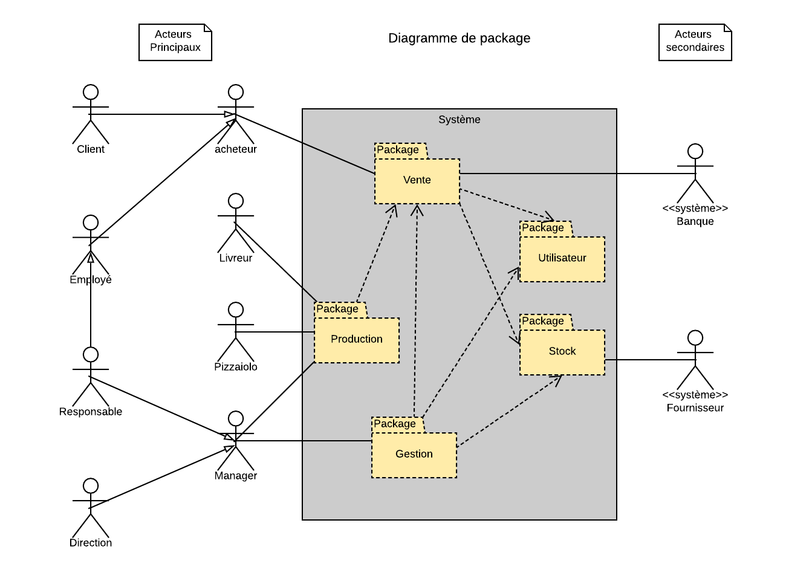

L'employé doit pouvoir effectuer les mêmes opérations que le client car il doit pouvoir saisir les commandes en magasin. Le livreur accède aussi au package vente pour pouvoir enregistrer le paiement si nécessaire à la réception de la livraison. Le manager doit accéder aux différents packages mais seulement pour son magasin alors que la direction aura les droits sur toutes les pizzérias.

Les stocks doivent être mis à jour à chaque livraison du fournisseur et à chaque vente.

L'utilisateur doit s'inscrire et renseigner ses coordonnées pour pouvoir commander sur internet. Il effectue sa commande et choisi son adresse de livraison. Il peut être livré à son adresse, une autre ou au magasin pour un takeaway. Lors de la validation de sa commande, les stocks sont mis à jour. Il effectue le paiement soit en ligne par carte bancaire soit à réception avec un autre mode de paiement. Une commande est modifiable tant qu'elle n'est pas en préparation et les stocks seront modifiés. Lors de la réception de sa commande il finalise le paiement si nécessaire et valide la réception sur le portable du livreur.

Le pizzaiolo consulte les commandes au fur à mesure qu'elles arrivent. Il en sélectionne une par ordre d'arrivée. La commande devient non modifiable et passe en statut en fabrication. Il affiche l'aide-mémoire pour faire la pizza. Quand la pizza est prête il la passe en statut fabrication terminée et passe à la commande suivante.

Sur son smartphone, le livreur voit les commandes s'affichées dès qu'elles sont prêtes. Il complète la commande avec les boissons et part en livraison en suivant son GPS qui lui indique l'adresse de livraison. Lors de la remise de la commande au client, il complète l'encaissement si nécessaire et fait valider par le client la livraison sur son smartphone. La commande passe en statut livrée.

## Les acteurs

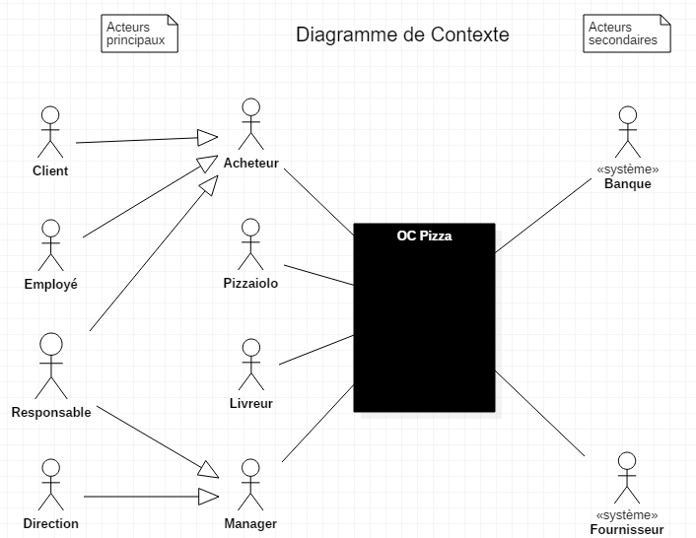

### Les acteurs principaux.

Ils interagissent directement avec le système. Ils sont soit des clients ou soit des membres de l'entreprise.

#### Le Client.

• S'enregistre ou s'identifie.

• Consulte les produits disponibles.

• Ajoute des produits dans le panier.

• Supprime des produits dans le panier.

• Valide son panier.

• Saisi une adresse de livraison.

• Suit sa commande.

• Annule sa commande si elle n'est pas en préparation. (stock et remboursement)

• Modifie sa commande si elle n'est pas en préparation (stock, paiement et datation)

• Paye sa commande (datation) (par internet, sur place ou à la livraison).

#### Le Pizzaiolo.

• S'identifie.

• Visualise les commandes dans l'ordre d'arrivée.

• Indique le démarrage d'une préparation (arrêt des modifications de commande).

• Consulte la recette.

• Indique la fin de préparation (datation).

#### Le Livreur.

• S'identifie.

• Visualise les commandes prêtes à livrer dans l'ordre d'arrivée.

• Signale qu'il emporte une livraison (datation).

• Indique que la commande est livrée (datation, signature du client sur un smartphone ?)

#### L'Employé.

• S'identifie.

• Consulte les pizzas disponibles.

• Saisie les commandes des clients (local et téléphone).

• Annule ou modifie les commandes des clients (local et téléphone).

• Signale la livraison de la commande au client (takeoff).

#### Le responsable.

• S'identifie.

• Consulte les pizzas disponibles.

• Saisie les commandes des clients (local et téléphone).

• Annule ou modifie les commandes des clients (local et téléphone).

• Signale la livraison de la commande au client (takeoff).

• Visualise les commandes en cours du magasin.

• Vérifie les stocks du magasin.

• Commande les matières premières du magasin.

#### La Direction Franck & Lola.

• S'identifie.

• Consulte les pizzas disponibles.

• Visualise les commandes en cours des magasins.

• Vérifie les stocks des magasins.

• Commande les matières premières des magasins.

### Les acteurs génériques.

#### L'Acheteur.

Le Responsable et l'Employé pouvant effectuer les mêmes opérations d'achat que le Client, on utilise un acteur Acheteur pour factoriser les tâches liées à la réalisation d'un achat.

#### Le Manager.

Le Responsable et la Direction ont des tâches communes de gestion du magasin. Pour mieux les identifier et les séparées, on crée l'acteur Manager qui se charge des tâches de gestion uniquement.

### Les acteurs secondaires.

Ils sont liés au système mais n'agissent pas directement avec lui. Ils n'ont pas été cités par le client.

#### La Banque.

Elle valide les encaissements par carte bancaire sur le site et dans les boutiques.

#### Le Fournisseur.

Il reçoie les commandes de réapprovisionnement des magasins.

### Les acteurs des user stories.

|  |  |  |  |
| --- | --- | --- | --- |
| Représentation | Nom | Acteur |  |
|  | Franck | Client | Aime se faire livrer les pizzas pour les matchs de baseball entre copain le vendredi soir. |
|  | Jennifer | Employé | Toujours le sourire et le petit mot pour se faire apprécier par les autres |
|  | Luigi | Pizzaiolo | Pas besoin de charlotte pour les cheveux. Grande dextérité pour préparer les ingrédients avec son couteau favori. |
|  | Valentin | Livreur | Rapide comme l'éclair et jovial pour mettre le client de bonne humeur. |
|  | Maguy | Manager | Je m'appelle Marguerite mais tout le monde m'appelle Maguy. La pizza c'est mon monde et je tiens à la satisfaction du client pour augmenter mon chiffre d'affaire. |

## Les cas d’utilisation généraux

Le premier package est celui qui permet de gérer l'authentification des clients et aussi du tous les utilisateurs du système comme les employés.

### La package Utilisateur

Dans ce package on va voir tous les cas d'utilisation pour gérer les utilisateurs. C'est lui qui permet de manipuler les informations propres aux clients comme leur adresse de livraison, leur magasin, leurs identifiants de connexion et leur moyen de paiement.

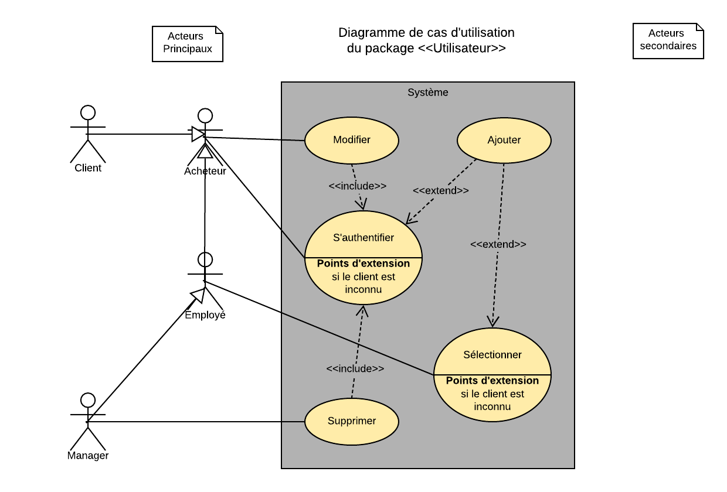

Toute personne qui veut utiliser le système doit s'authentifier. Si l'utilisateur n'existe pas il s'enregistre (Ajouter). L'employé doit pouvoir aussi enregistrer et sélectionner un client pour saisir sa commande sur place ou par téléphone. Par mesure de sécurité, seul le manager peut supprimer un utilisateur. C'est le seul a pouvoir attribuer des droits autre que simple utilisateur pour les employé.

### La package Stock

Les produits sont gérés dans le package "Stock". C'est ici que l'on effectue le paramétrage des produits, les commandes fournisseurs et leurs réceptions. C'est ici que l'on demande la liste des produits disponibles d'un magasin et que l'on modifie le stock lors de la validation d'un panier ou la modification d'une commande.

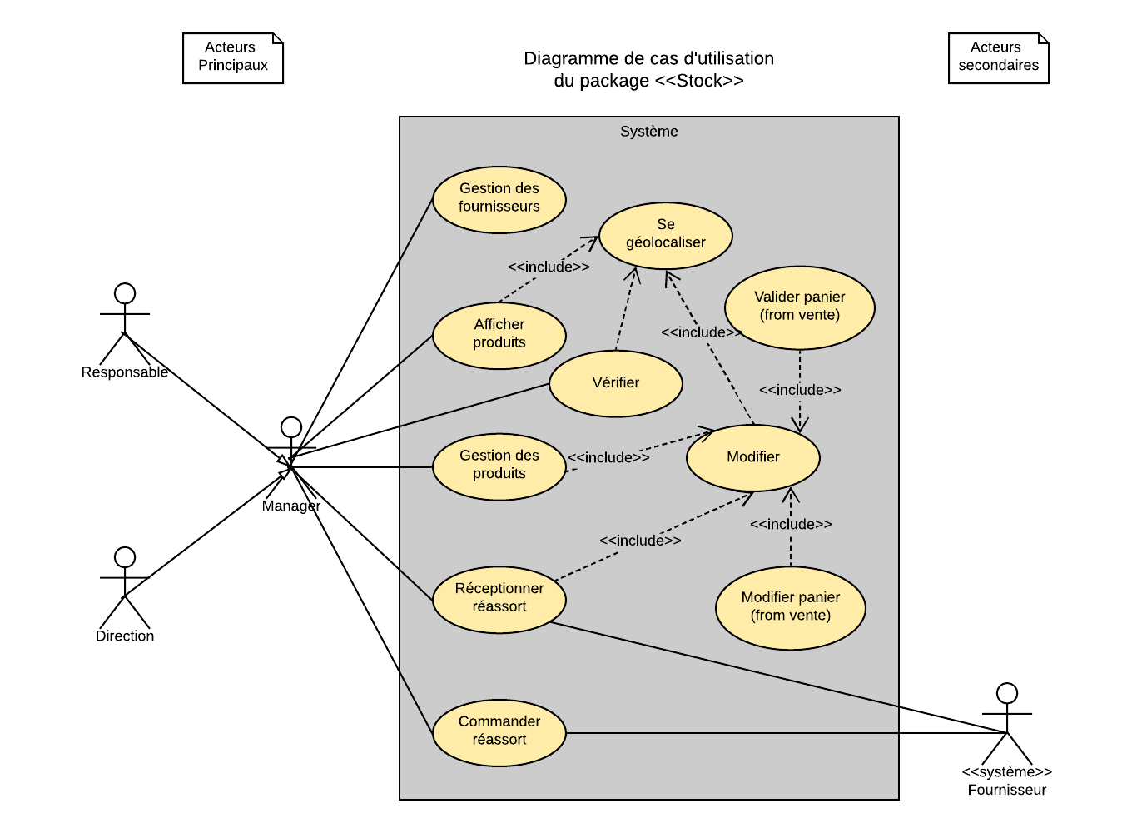

L'affichage des produits des tributaire du cas d'utilisation "Localisation" car la vente se fait en fonction du magasin et de la localisation du client. C'est uniquement quand le client valide son panier que le stock est modifié et pas avant. Il faut vérifier que les produits sont toujours disponibles. Le seul acteur qui agit directement sur le package "Stock" est le manager. Le système peut envoyer directement les commandes aux fournisseurs et les fournisseurs peuvent renvoyer le bon de livraison pour éviter la saisie manuelle.

### La package Vente

Ce package est le cœur du système et permet aux clients et aux employés de saisir des commandes. Les deux acteurs sont l'acteur générique "Acheteur" et le système "Banque" pour la validation et l'enregistrement des règlements par carte bancaire et par chèque.

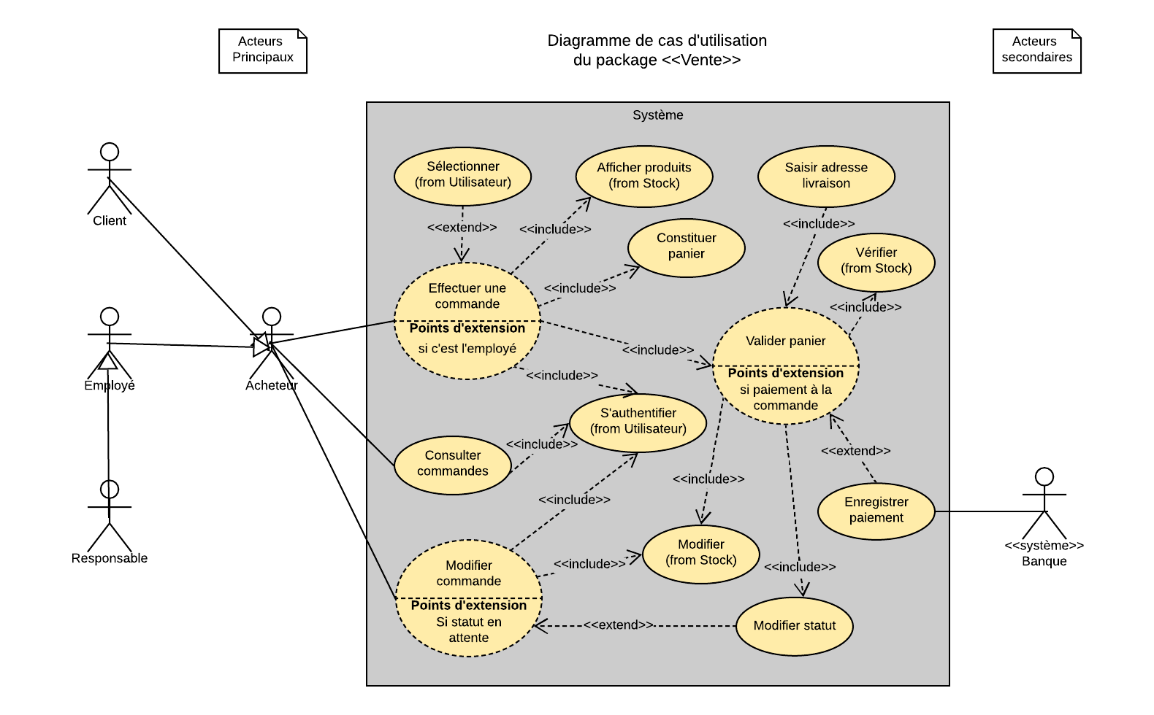

Toute action dans ce package fait appel au cas d'utilisation "S'authentifier" du package "Utilisateur". Si c'est l'employé qui effectue la commande, il doit faire appel au cas d'utilisation "Sélectionner" du package "Utilisateur". L'enregistrement du paiement n'est pas systématique car le client peut régler à la réception de la commande. Le client pourra consulter sa commande en cours et les employés toutes les commandes en cours. La modification des commandes est possible uniquement si elles ne sont pas passé encore en préparation. La modification d'une commande fait aussi appel au cas d'utilisation "Modifier" du package "Stock".

### La package Production

En retrouve dans ce package la fabrication et toutes les étapes de la vie de la commande après la validation du panier.

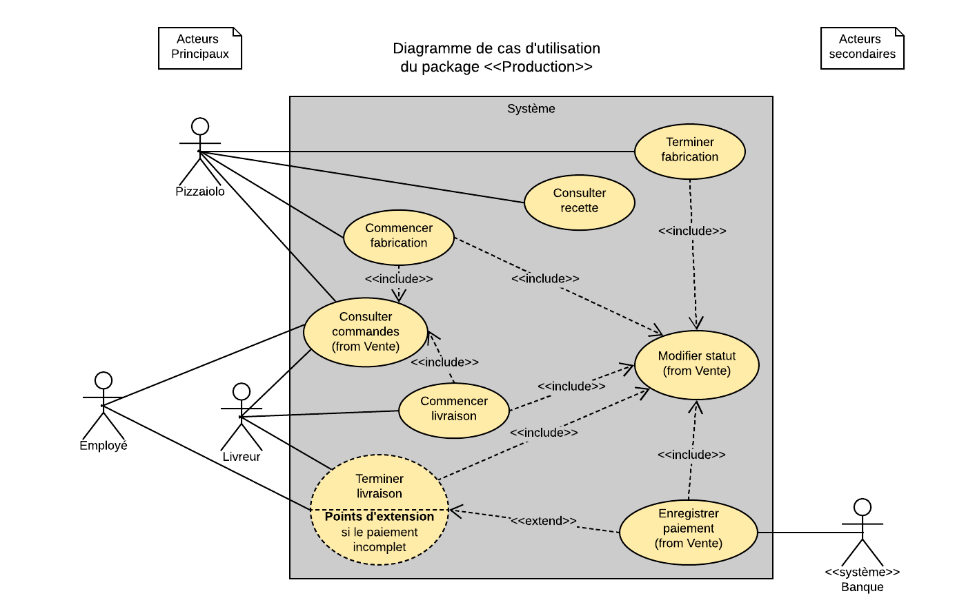

On retrouve comme acteur tous les employés de la pizzeria. Chaque opération fait appel au cas d'utilisation "Modifier statut" pour connaître l'évolution de la commande. Le Pizzaiolo sélectionne une commande dans la liste des commandes en cours et indique qu'il commence la fabrication. Il consulte si nécessaire la recette. A la fin de la cuisson, il fait appel au cas d'utilisation "Terminer fabrication" pour indiquer que la commande peut être donner au client. Si la commande doit être livrer le livreur sélectionne "Commencer livraison". Quand le livreur fait valider la livraison par le client et encaisse le paiement si nécessaire. Il met fin à la livraison en appelant le cas d'utilisation "Terminer livraison". L'employé peut aussi terminer la livraison si la commande est en takeaway.

### La package Gestion

Cette partie sert uniquement à la gestion d'un magasin pour son Manager et de l'ensemble des magasins pour la Direction.

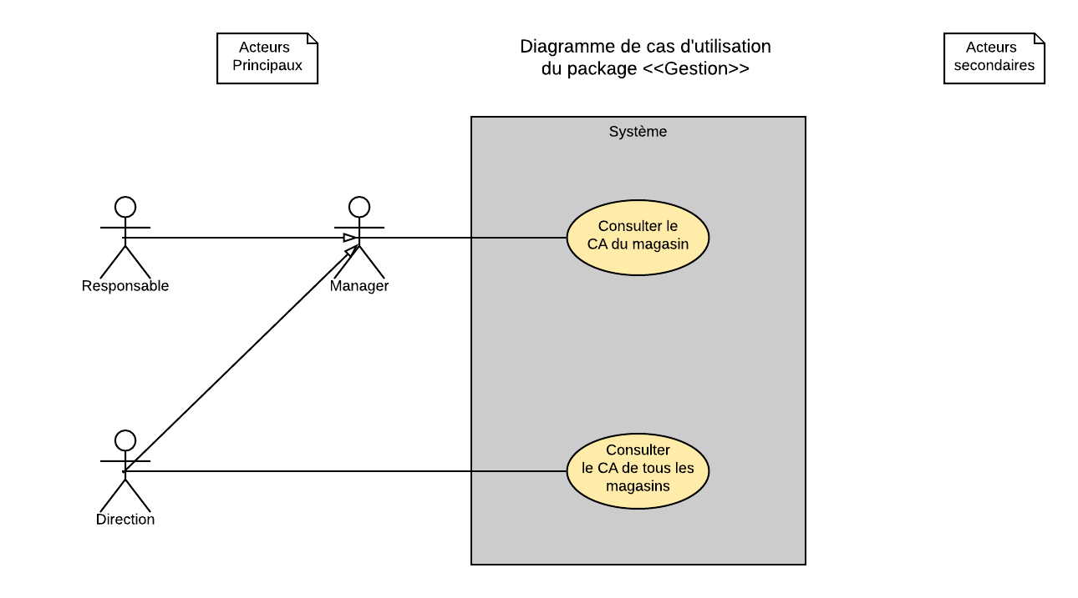

# Le domaine fonctionnel

## La partie utilisateur du diagramme de classes

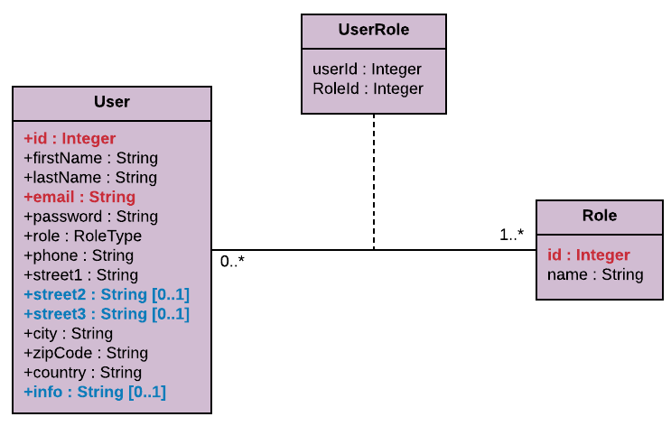

La classe "**User**" contient les informations aussi bien des clients que du personnel de **OC** **PIZZA**. L'identification se fait par l'**email** et le mot de passe (**password**) d'où l'unicité de l'attribut "**email**". L'attribut "**role**" permet de renseigner les droits de l'utilisateur sur les opérations qu'il peut effectuer. On enregistre l'adresse du client pour que celui-ci n'ait pas à saisir à chaque fois l'adresse de livraison. Les attributs en bleus ne sont pas obligatoires comme "info" qui pourra contenir des informations complémentaires pour la livraison. L'utilisation d'une classe pour les rôles permet d'être plus flexible.

## La partie produit du diagramme de classes

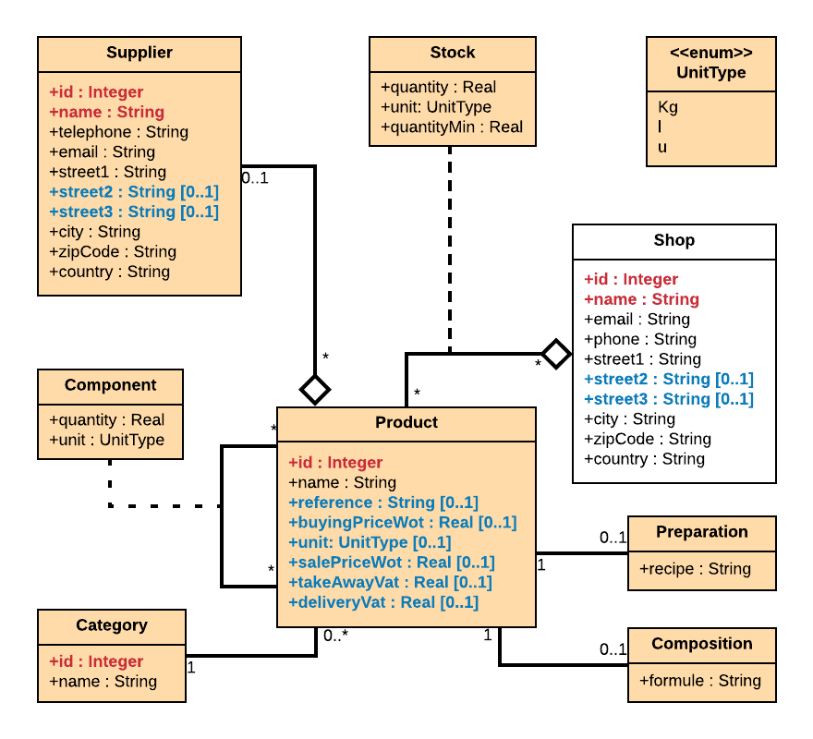

On doit pouvoir gérer aussi bien les pizzas qui sont des produits composés que les boissons ou les ingrédients. Certains produits ont l'information du prix d'achat hors taxes (**buyingPriceWot**) par unité (**unit**) et du code fournisseur (**reference**) comme les matières premières. Les produits vendables doivent avoir en plus du prix de vente hors taxes (**salePriceWot**), le taux des différentes taxes à emporter (**takeAwayVat**) et livrer (**deliveryVat**) pour calculer le prix final en fonction du mode de livraison. La classe "**Preparation**" permet d'enregistrer les procédures de fabrication des pizzas. La classe "**Composition**" renferme les informations sur les allergènes des produits. "**Category**" sert a ranger les différents produits dans des catégories distinctes (ingrédient, boisson, emballage…). La classe "**Component**" permet de faire la liaison entre un ingrédient de base et un produit contenant. On parle ici de contenant et non de produit fini car on peut étendre à la gestion des caisses de produits. En effet, on achète les boissons en caisse et on les vend à l'unité. On doit donc avoir une relation entre chaque boisson et sa caisse pour une meilleur gestion.

La classe "Stock" contient les informations du stock de chaque produit dans chaque magasin (**shop**). La vente est conditionnée au stock de chaque magasin. On ne peut pas vendre un produit que l'on n'a pas en stock. Il est nécessaire aussi d'avoir les informations des fournisseurs (**Supplier**) pour la comptabilité et les commandes de matières premières automatiques.

## La partie paiement du diagramme de classes

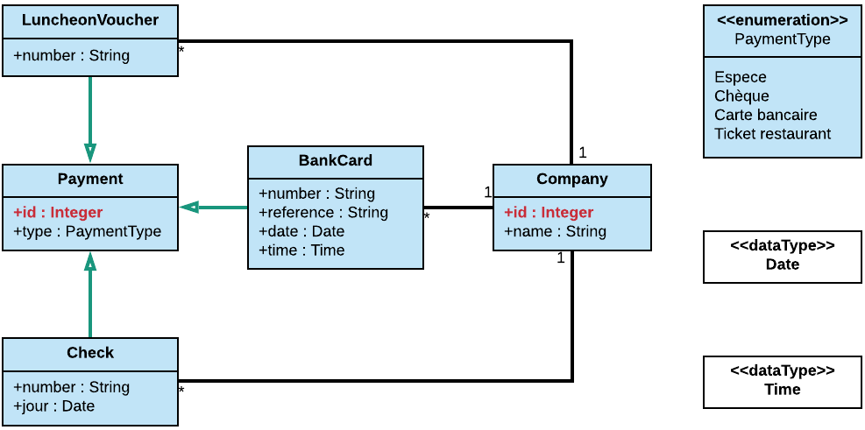

Un client est susceptible d'utiliser plusieurs modes de paiement que l'on doit gérer pour la comptabilité. La classe "**Payment**" est la classe générale dont dérive les autres classes des différents modes de paiement. La classe "**Payment**" sera utilisée telle que pour les paiements en espèce. La classe "**Company**" contient les noms des différents établissements bancaires et de titres restaurants.

## La partie commande du diagramme de classes

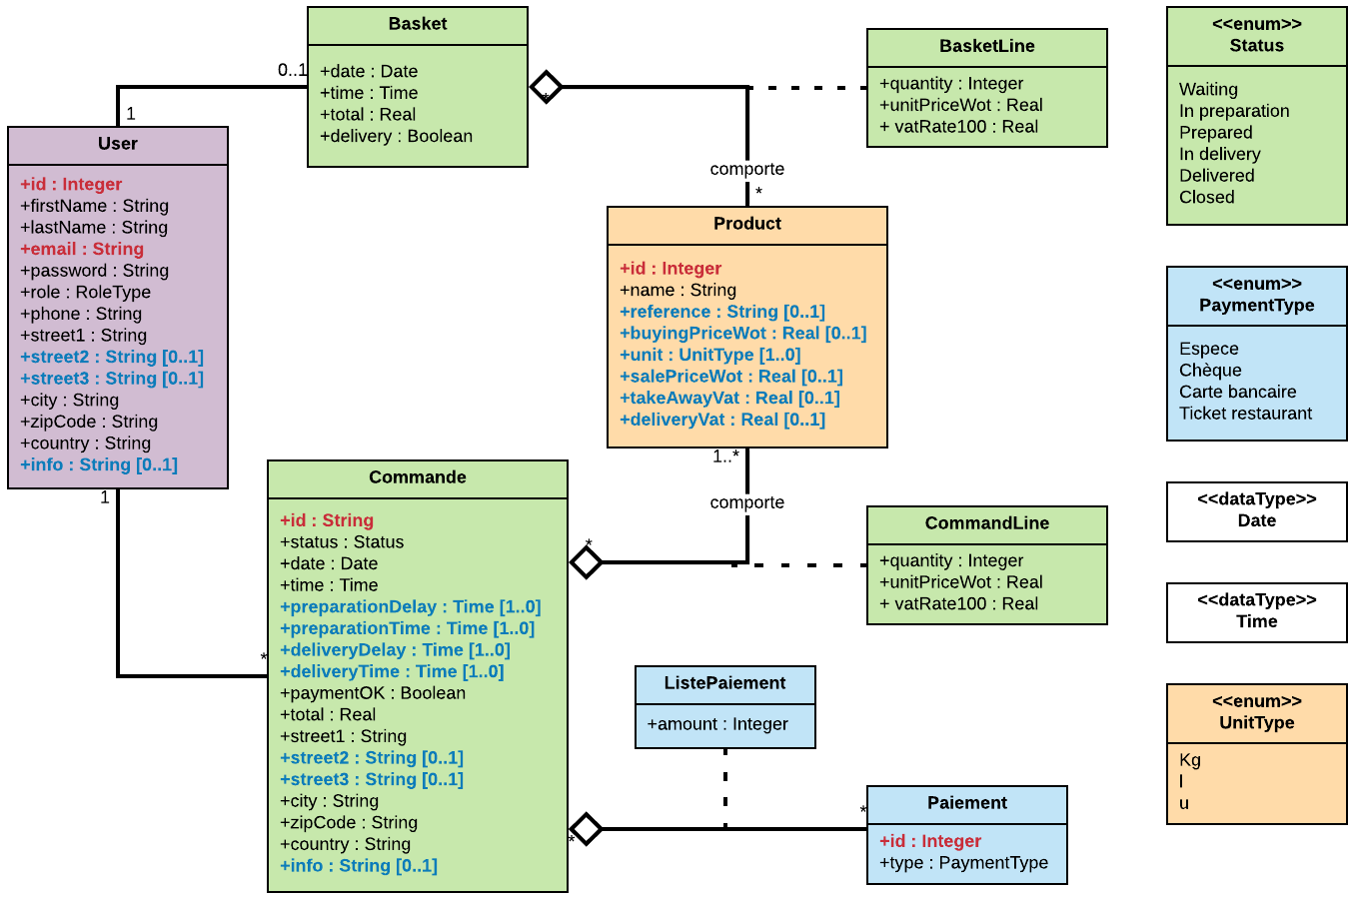

L'utilisateur rempli un panier (**Basket**) avec les produits disponibles à la vente dans le magasin sélectionné. Un panier contient les informations sur la date, l'heure, le mode de livraison, le prix total en fonction de ce mode. La table "**BasketLine**" fait le lien entre les produits commandés et le panier. Une fois que le panier et validé par l'utilisateur, les données sont transférées dans les classes "**Commande**" et "**CommandLine**". L'utilisation d'un panier séparé permet de garder les informations des achats en cours si l'utilisateur quitte la session avant de valider ses achats. Au moment de la validation du panier (**Basket**), on demande l'adresse de livraison, on vérifie que les produits sont disponibles, on met à jour le stock et on propose le paiement.

On **remarque** qu'une même commande peut avoir plusieurs types de paiement. En effet un client peut payer en titre restaurant et compléter en espèces.

C'est dans la classe "**Commande**" que l'on enregistrera aussi les différents temps des étapes de la commande pour surveiller la rapidité des flux.

## Le diagramme de classes

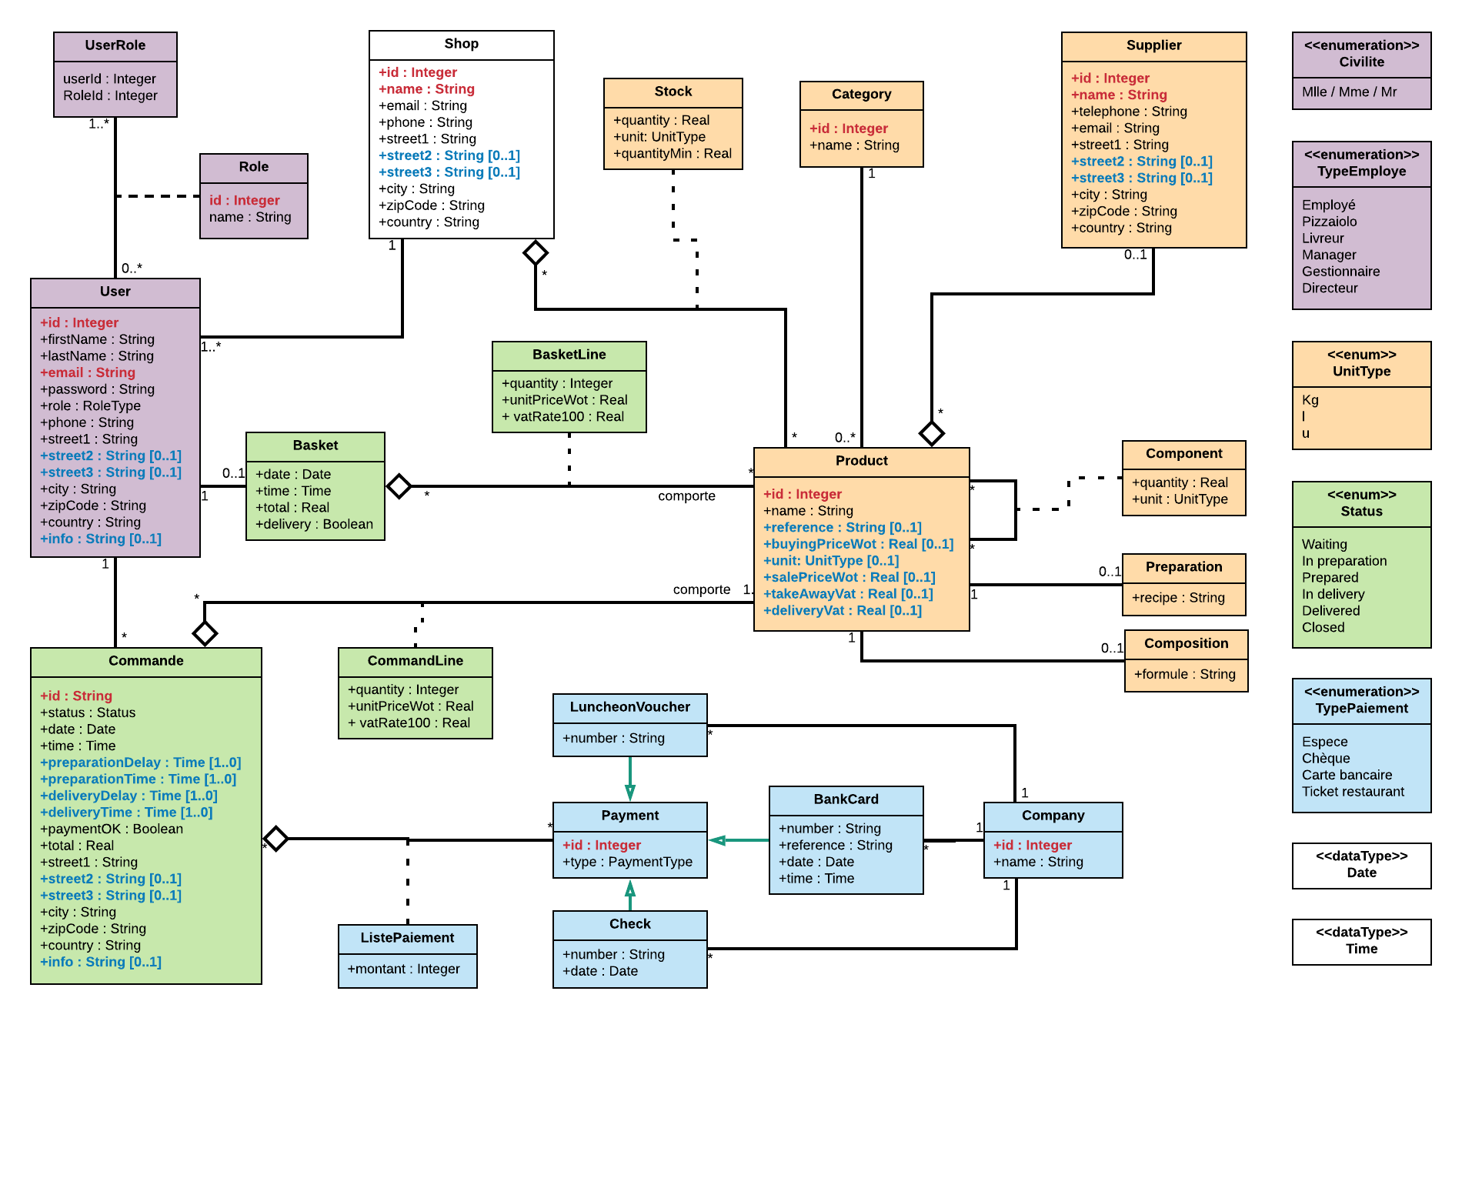

On obtient donc ce modèle physique de données.

## Règles de gestion

* Un "User" est un utilisateur du système **PizzaFlow**, c'est un client ou un membre du personnel.
* Un produit peut être simple comme une boisson ou un ingrédient ou composé comme une pizza ou une caisse de boissons.
* Les produits achetés ont un fournisseur (Supplier), un prix d'achat hors taxes (buyingPriceWot) par unité (unit), une composition.
* Les produits vendus ont un prix de vente hors taxes (salePriceWot), les deux types de taxes pour les ventes à emporter ou à livrer (takeAwayVat et deliveryVat).
* Les produits composés ont une liste de composant dans la classe "Component" et pour les pizzas ils ont leur mise en œuvre dans "Preparation".
* Pour pouvoir faire une commande il faut s'identifier.
* L'utilisateur constitue un panier en fonction des produits à la vente dans le magasin sélectionné.
* Lors de la validation du panier, on vérifie que les produits sont disponibles et on modifie le stock. Signaler au client si un produit n'est plus disponible pour qu'il puisse modifier son panier.
* L'heure de validation du panier et enregistré est la commande passe au statut "en attente".
* Pour valider un panier on doit saisir une adresse de livraison qui est par défaut celle du client.
* On doit proposer au client le paiement de la commande.
* Une commande peut être modifiée si elle n'est pas passée en préparation et l'heure de validation de la commande est remplacée par l'heure de modification.
* Le pizzaiolo prend la première commande validée et la passe au statut "En fabrication". Elle n'est plus modifiable. L'heure est enregistrée.
* Le pizzaiolo peut consulter les recettes.
* Le pizzaiolo passe la commande au statut "préparé" quand la commande est prête à être retirée et l'heure est enregistrée.
* Le Livreur visualise les commande prêtes à être livrer. Il sélectionne la première et la met au statut "en livraison". L'heure est enregistrée.
* Le livreur donne la commande au client, encaisse le règlement si nécessaire et passe la livraison au statut "terminé".
* L'employé visualise les commandes prêtes à emporter.
* Quand le client retire sa commande, l'employé encaisse le règlement si nécessaire et passe la livraison au statut "terminé".

# Les workflows

## Le workflow de l'authentification

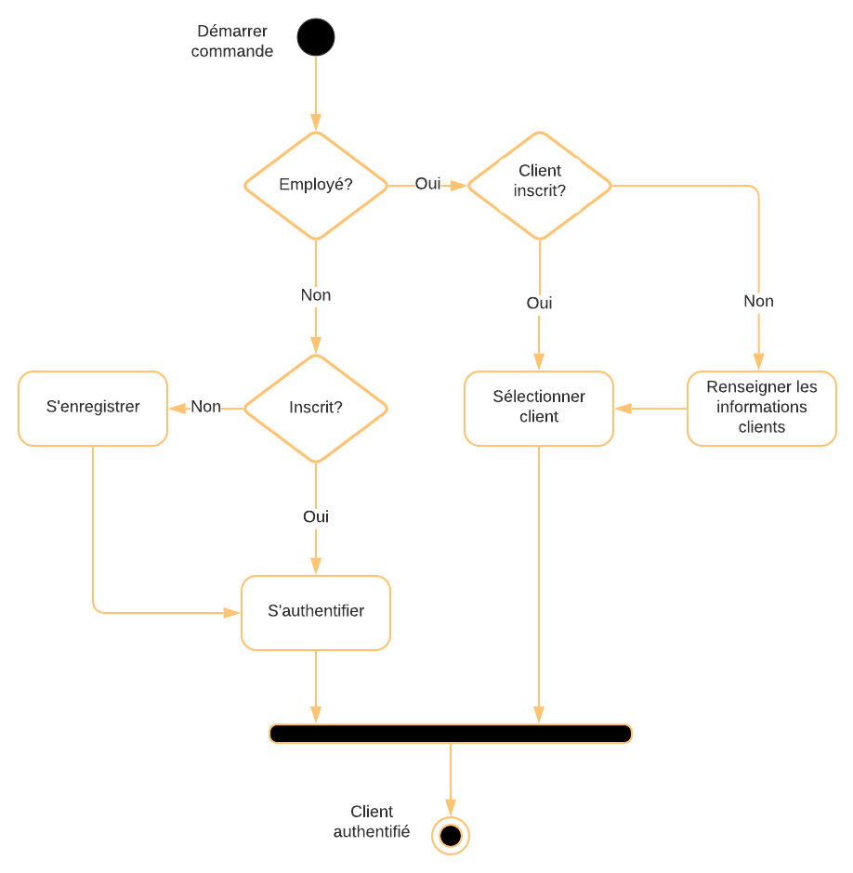

## Le workflow de la constitution du panier

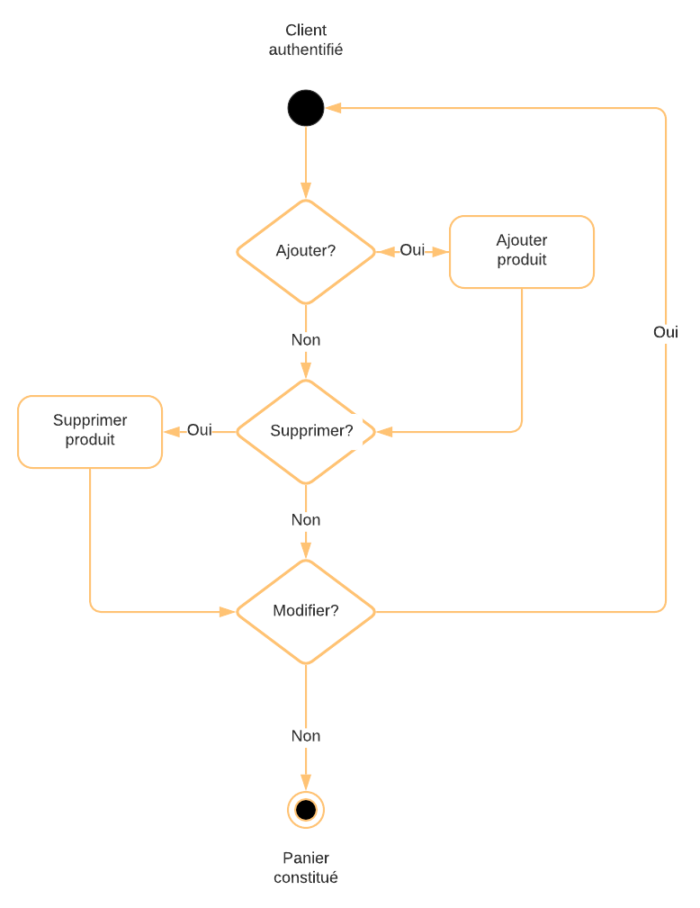

## Le workflow de la validation du panier

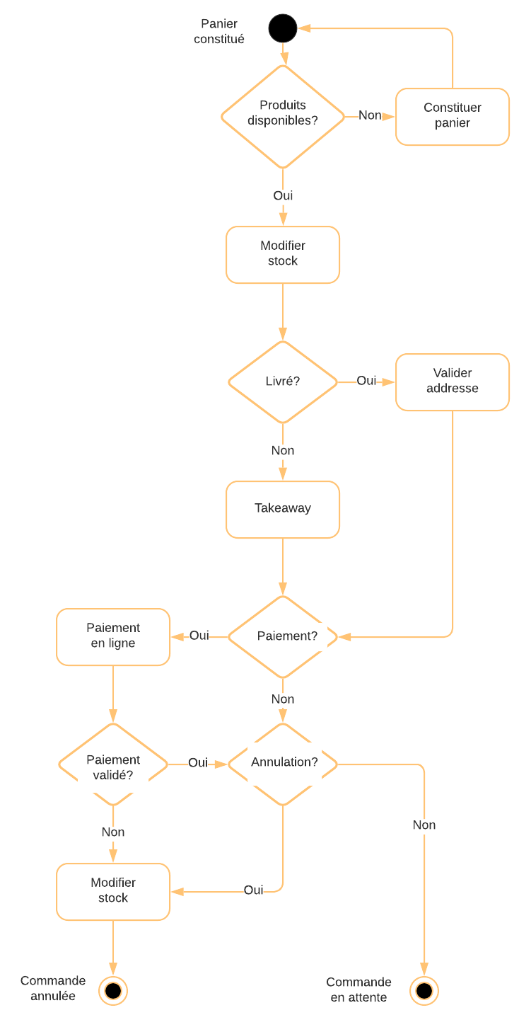

## Le workflow de la préparation

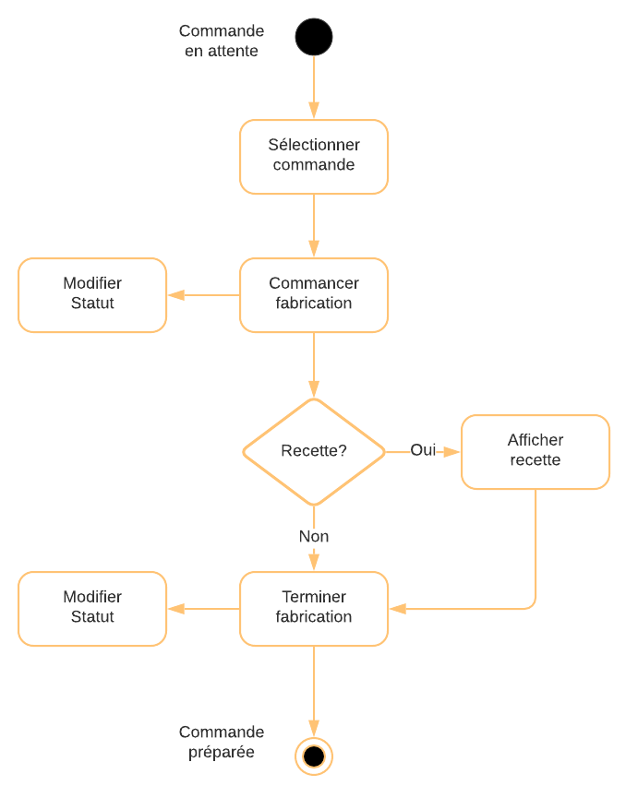

## Le workflow de la distribution

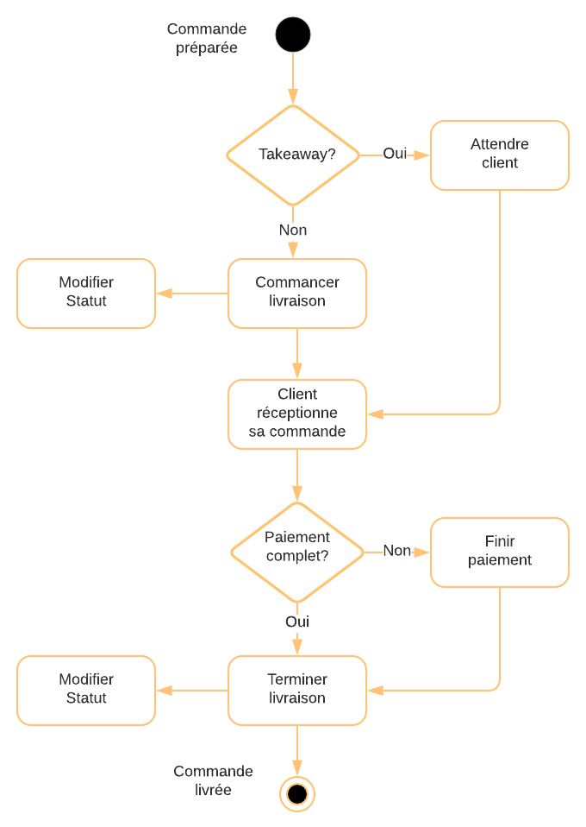

# Application Web

L'application Web permet à OC Pizza de s'ouvrir à internet en permettant aux utilisateurs d'effectuer leurs commandes à distance. Cette application est aussi utilisée en magasin pour permettre aux employés de saisir les commandes sur place et par téléphone.

## Les acteurs

Il y a deux acteurs :

* Le client qui effectue la commande en dehors des magasins depuis son ordinateur ou son smartphone.
* L'employé qui effectue la commande dans le magasin pour un client devant lui ou au téléphone.

Ces deux acteurs sont symbolisés par l'acteur générique appelé Acheteur.

## Les cas d’utilisation

On retrouve les cas d'utilisation du package <<Vente>>.



### Cas d'utilisation <<Afficher les produits>>

#### Identification

|  |  |
| --- | --- |
| Numéro | 1 |
| Nom | Afficher les produits (package stock) |
| Acteur(s) | Acheteur (Client, Employé ou Pizzaiolo) |
| Description succincte | Les acteurs voient les produits disponibles en fonction des stocks du magasin spécifié. Le magasin est soit sélectionné par géolocalisation ou soit par le client. Une description de la composition des pizzas est affichée sur simple clic sur l'image du produit correspondant. |
| Auteur | P.-E.DOS SANTOS FACAO |
| Date(s) | 06/05/20 (troisième rédaction) |
| Préconditions | Aucune |
| Démarrage | L'utilisateur demande la page des produits. |

#### Le dialogue : le scénario nominal.

|  |  |  |
| --- | --- | --- |
| Étape du scénario | Utilisateur | Système |
| 1. |  | Appel du cas d'utilisation <<Se géolocaliser>> |
| 2. |  | Sélection du magasin le plus proche. |
| 3. |  | Affichage de la page des catégories. |
| 4. | Demande une catégorie. |  |
| 5. |  | Recherche les produits de la catégorie disponibles dans le magasin. |
| 6. |  | Affichage de la page des produits de la catégorie. |
| 7. | Sélectionne un produit parmi ceux affichés. |  |
| 8. |  | Affichage de la composition |
| 9. | Quitte la description du produit. |  |
| 10. |  | Retourne à l'affichage des produits de la catégorie. (étape 7) |

#### Le dialogue : les scénarios alternatifs/d'exception.

|  |  |  |
| --- | --- | --- |
| Étape du scénario | Utilisateur | Système |
| 4.a | Il décide de quitter la consultation de la catégorie |  |
| 4.b | Il décide de quitter le site d'OC Pizza. |  |
| 7.a | Il décide de quitter la consultation de la catégorie |  |
| 7.b | Il décide de quitter le site d'OC Pizza. |  |
| 9.a | Il décide de quitter la consultation de la catégorie |  |
| 9.b | Il décide de quitter le site d'OC Pizza. |  |

* Exception E1 : après point N°1 : utilisateur authentifié.

|  |  |  |
| --- | --- | --- |
| Étape du scénario | Utilisateur | Système |
| 2.a |  | Sélection du magasin du client. |
| 2.b | Reprise au point 4 |  |

* Exception E2 : après point N°2 : géolocalisation non activée.

|  |  |  |
| --- | --- | --- |
| Étape du scénario | Utilisateur | Système |
| 3.a |  | Demande à l'utilisateur de choisir un magasin. |
| 3.b | Sélectionne un magasin dans la liste |  |
| 3.c | Reprise au point 4. |  |

#### La fin et les postconditions.

|  |  |
| --- | --- |
| Fin | Scénario nominal : aux points 4, 7 ou 9, sur décision de l'utilisateur. |
| Postconditions | Aucune |

#### Compléments.

|  |  |
| --- | --- |
| Ergonomie |  |
| Performances attendues |  |
| Problèmes non résolus |  |

#### User Story.

|  |  |
| --- | --- |
|  | En tant que Franck je veux cliquer sur la catégorie "Pizzas" dans "Afficher les produits" pour consulter le choix de pizza en sélectionner une pour voir sa composition. |

|  |  |
| --- | --- |
|  | En tant que Franck je veux cliquer sur la catégorie "Boissons" dans "Afficher les produits" pour ajouter une boisson à ma commande. |

|  |  |
| --- | --- |
|  | En tant que Jennifer je veux cliquer sur la catégorie "Pizzas" dans "Afficher les produits" pour ajouter une pizza à la commande d'un client. |

### Cas d'utilisation <<Ajouter un produit>>

#### Identification

|  |  |
| --- | --- |
| Numéro | 2 |
| Nom | Ajouter un produit (package Vente) |
| Acteur(s) | Acheteur (Client ou Employé) |
| Description succincte | L'ajout d'un produit doit être possible depuis internet par le Client et au magasin par l'Employé. L'opération est possible même si l'utilisateur n'est pas identifié. |
| Auteur | P.-E. DOS SANTOS FACAO |
| Date(s) | 06/05/20 (troisième rédaction) |
| Préconditions | L'utilisateur est sur la page d'affichage des produits d'une catégorie. |
| Démarrage | Demande l'ajout d'un produit au panier par un clic sur le bouton ajouter de l'encart du produit dans une catégorie. |

#### Le dialogue : le scénario nominal.

|  |  |  |
| --- | --- | --- |
| Étape du scénario | Utilisateur | Système |
| 1. |  | Il affiche la page des produits d'une catégorie |
| 2. | Il décide d'appuyer sur le bouton ajouter d'un produit. |  |
| 3. |  | Vérification du stock. |
| 4. |  | Appel du cas d’utilisation « Constituer panier » |
| 5. |  | Modifie l'affichage du compteur de l'encart produit correspondant. |
| 6. |  | Rend actif le bouton supprimer du produit s'il n'était pas actif. |
| 7. | Il décide de valider la commande |  |
| 8. |  | Appel du cas d’utilisation « Valider commande » |

#### Le dialogue : les scénarios alternatifs/d'exception.

|  |  |  |
| --- | --- | --- |
| Étape du scénario | Utilisateur | Système |
| 2.a | Il décide de changer de catégorie |  |
|  |  | Reprise au point 1 |
| 7.a | Il décide d'ajouter un autre produit |  |
|  |  | Reprise au point 2 |
| 7.b | Il décide de changer de catégorie |  |
|  |  | Reprise au point 1 |

* Exception E1 : après point N°1 : quitte le site d'OC Pizza.

|  |  |  |
| --- | --- | --- |
| Étape du scénario | Utilisateur | Système |
| 2.1 | Il décide de quitter le site d'OC Pizza. |  |
| 2.2 |  | Supprime le panier. |
| 2.3 |  | Arrêt du cas d'utilisation |

* Exception E2 : après point N°6 : quitte le site d'OC Pizza.

|  |  |  |
| --- | --- | --- |
| Étape du scénario | Utilisateur | Système |
| 7.1 | Il décide de quitter le site d'OC Pizza. |  |
| 7.2 |  | Supprime le panier. |
| 7.3 |  | Arrêt du cas d'utilisation |

#### La fin et les postconditions.

|  |  |
| --- | --- |
| Fin | Scénario nominal : après le point 8 Appel du cas d’utilisation « Valider commande »  Scénario d'exception : après les points 2 et 7 si l'utilisateur quitte le site d'OC Pizza. |
| Postconditions | Un produit est ajouté au panier. |

#### Compléments.

|  |  |
| --- | --- |
| Ergonomie | Affichage sous l'image du produit des boutons ajouter et supprimer et d'un conteur indiquant la quantité du produit dans le panier. |
| Performances attendues |  |
| Problèmes non résolus |  |

#### User Story.

|  |  |
| --- | --- |
|  | En tant que Franck je veux cliquer sur un bouton "Ajouter" sous l'image du produit pour l'ajouter au panier. |

### Cas d'utilisation <<Supprimer un produit>>

#### Identification

|  |  |
| --- | --- |
| Numéro | 3 |
| Nom | Supprimer un produit (package Vente) |
| Acteur(s) | Acheteur (Client ou Employé) |
| Description succincte | La suppression d'un produit doit être possible depuis internet par le Client et au magasin par l'Employé. L'opération est possible même si l'utilisateur n'est pas identifié et si le produit existe dans son panier. |
| Auteur | P.-E. DOS SANTOS FACAO |
| Date(s) | 06/05/20 (troisième rédaction) |
| Préconditions | La commande n'a pas été validée. L'utilisateur est sur la page d'affichage des produits d'une catégorie. |
| Démarrage | Demande la suppression d'un produit au panier par un clic sur le bouton supprimer de l'encart du produit dans une catégorie. |

#### Le dialogue : le scénario nominal.

|  |  |  |
| --- | --- | --- |
| Étape du scénario | Utilisateur | Système |
| 1. |  | Il affiche la page des produits d'une catégorie |
| 2. | Il décide d'appuyer sur le bouton supprimer d'un produit. |  |
| 3. |  | Appel du cas d’utilisation « Constituer panier » |
| 4. |  | Modifie l'affichage du compteur de l'encart produit correspondant. |
| 5. |  | Désactive le bouton supprimer du produit s'il n'y a plus de produit correspondant dans le panier. |
| 6. | Il décide de valider la commande |  |
| 7. |  | Appel du cas d’utilisation « Valider commande » |

#### Le dialogue : les scénarios alternatifs/d'exception.

|  |  |  |
| --- | --- | --- |
| Étape du scénario | Utilisateur | Système |
| 2.a | Il décide de changer de catégorie |  |
|  |  | Reprise au point 1 |
| 6.a | Il décide de supprimer un autre produit |  |
|  |  | Reprise au point 2 |
| 6.b | Il décide de changer de catégorie |  |
|  |  | Reprise au point 1 |

* Exception E1 : après point N°1 : quitte le site d'OC Pizza.

|  |  |  |
| --- | --- | --- |
| Étape du scénario | Utilisateur | Système |
| 2.1 | Il décide de quitter le site d'OC Pizza. |  |
| 2.2 |  | Supprime le panier. |
| 2.3 |  | Arrêt du cas d'utilisation |

* Exception E2 : après point N°5 : quitte le site d'OC Pizza.

|  |  |  |
| --- | --- | --- |
| Étape du scénario | Utilisateur | Système |
| 6.1 | Il décide de quitter le site d'OC Pizza. |  |
| 6.2 |  | Supprime le panier. |
| 6.3 |  | Arrêt du cas d'utilisation |

#### La fin et les postconditions.

|  |  |
| --- | --- |
| Fin | Scénario nominal : après le point 7 Appel du cas d’utilisation « Valider commande »  Scénario d'exception : après les points 2 et 6 si l'utilisateur quitte le site d'OC Pizza. |
| Postconditions | Un produit est supprimé du panier. |

#### Compléments.

|  |  |
| --- | --- |
| Ergonomie | Affichage sous l'image du produit des boutons ajouter et supprimer et d'un conteur indiquant la quantité dans le panier. Il faut supprimer les paniers qui ne sont pas validé au bout d'un certain temps. |
| Performances attendues |  |
| Problèmes non résolus |  |

#### User Story.

|  |  |
| --- | --- |
|  | En tant que Franck je veux cliquer sur un bouton "Supprimer" sous l'image du produit pour l'enlever du panier. |

### Cas d'utilisation <<Valider panier>>

#### Identification

|  |  |
| --- | --- |
| Numéro | 4 |
| Nom | Valider une commande (package Vente) |
| Acteur(s) | Acheteur (Client ou Employé) |
| Description succincte | La validation de commande doit être possible depuis internet par le Client et au magasin par l'Employé. |
| Auteur | P.-E.DOS SANTOS FACAO |
| Date(s) | 06/05/20 (troisième rédaction) |
| Préconditions | L'Employé doit être authentifié et le panier ne doit pas être vide. |
| Démarrage | L'utilisateur demande de valider la commande. |

#### Le dialogue : le scénario nominal.

|  |  |  |
| --- | --- | --- |
| Étape du scénario | Utilisateur | Système |
| 1. | Il demande de valider la commande. |  |
| 2. |  | Appel du cas d'utilisation <<Vérifier>> du package Stock. |
| 3. |  | Appel du cas d'utilisation <<Modifier>> du package Stock. |
| 4. |  | Vérification du type d'utilisateur connecté. |
| 5. |  | Si l'utilisateur est l'Employé, appel du cas d'utilisation <<Sélectionner un client>> et sauter au point 7. |
| 6. |  | Si l'utilisateur est un Client, appel du cas d'utilisation <<S'identifier>> |
| 7. |  | Appel du cas d'utilisation <<Saisir informations de livraison>> |
| 8. |  | Appel du cas d'utilisation <<Enregistrer règlement>>. |
| 9. |  | Enregistrement de la commande. |
| 10. |  | Affichage du récapitulatif. |

#### Le dialogue : les scénarios alternatifs/d'exception.

|  |  |  |
| --- | --- | --- |
| Étape du scénario | Utilisateur | Système |
| 6.a |  | Appel du cas d'utilisation <<Nouveau>> du package Client. |
| 6.b |  | Reprise au point 7 |
| 8.a | Le Client veut payer à la réception. |  |
| 8.b |  | Reprise au point 9 |

* Exception E1 : après point N° 1 : un produit n'est plus disponible en stock.

|  |  |  |
| --- | --- | --- |
| Étape du scénario | Utilisateur | Système |
| 2.1 |  | Affichage d'un message à l'utilisateur indiquant qu'un produit n'est pas disponible |
| 2.2 |  | Suppression du panier du produit manquant. |
| 2.3 |  | Retour au cas d'utilisation <<Afficher les produits>> pour permettre au client de commander un produit de remplacement. |

* Exception E2 : après point N° 4 : si l'utilisateur n'existe pas dans la liste.

|  |  |  |
| --- | --- | --- |
| Étape du scénario | Utilisateur | Système |
| 5.1 |  | Appel du cas d'utilisation <<Ajouter un Client>> |
| 5.2 |  | Appel du cas d'utilisation <<Sélectionner un client>> et sauter au point. |
| 5.3 |  | Reprise au point 7. |

* Exception E3 : après point N° 5 : nouveau client.

|  |  |  |
| --- | --- | --- |
| Étape du scénario | Utilisateur | Système |
| 6.1 |  | Appel du cas d'utilisation << Ajouter un Client >> |
| 6.2 |  | Appel du cas d'utilisation <<S'identifier>> |
| 6.3 |  | Reprise au point 7. |

* Exception E4 : après point N° 7 : l’enregistrement du règlement n’a pas réussi

|  |  |  |
| --- | --- | --- |
| Étape du scénario | Utilisateur | Système |
| 6.1 |  | Le système récapitule les informations dans un message qui est envoyé au département commercial. |
| 6.2 |  | Appel du cas d'utilisation <<Modifier>> du package Stock. |
| 6.3 |  | Suppression du panier |
| 6.4 |  | Arrêt du cas d'utilisation |

#### La fin et les postconditions.

|  |  |
| --- | --- |
| Fin | Scénario nominal : après le point 8 (affichage du récapitulatif de l’achat)  Scénario d'exception : après les points 6 et 7 si l'enregistrement du règlement ou de la commande ne réussit pas. |
| Postconditions | Scénario nominal : l’achat et son règlement ont été enregistrés en base de données.  Scénario d’exception : l’achat a été récapitulé dans un message et a été envoyé au service commercial de l’entreprise. Le Stock a été corrigé. |

#### Compléments.

|  |  |
| --- | --- |
| Ergonomie |  |
| Performances attendues |  |
| Problèmes non résolus |  |

#### User Story.

|  |  |
| --- | --- |
|  | En tant que Franck je veux cliquer sur un bouton "Valider la commande" dans l'écran d'affichage des produits pour terminer de passer ma commande. |

|  |  |
| --- | --- |
|  | En tant que Franck je veux pouvoir choisir de payer en espèce à la réception de la livraison. |

|  |  |
| --- | --- |
|  | Lors d'une commande par téléphone, en tant que Jennifer je veux sélectionner un client dans la base de données pour ne pas avoir à écrire son adresse de livraison. |

|  |  |
| --- | --- |
|  | Lors d'une dans le magasin, en tant que Jennifer je veux encaisser directement le client. |

### Cas d'utilisation <<Modifier ou annuler>>

#### Identification

|  |  |
| --- | --- |
| Numéro | 5 |
| Nom | Modifier ou annuler (package Vente) |
| Acteur(s) | Acheteur (Client ou Employé) |
| Description succincte | La Modification de commande doit être possible depuis internet par le Client et au magasin par l'Employé. |
| Auteur | P.-E. DOS SANTOS FACAO |
| Date(s) | 06/05/20 (troisième rédaction) |
| Préconditions | L'utilisateur doit être authentifié et la commande ne doit pas être entrée en préparation. L'Employé à sélectionné un Client. |
| Démarrage | L'utilisateur demande la modification ou l'annulation de commande. |

#### Le dialogue : le scénario nominal.

|  |  |  |
| --- | --- | --- |
| Étape du scénario | Utilisateur | Système |
| 1. | Il demande de modifier ou annuler la commande. |  |
| 2. |  | Vérification que la commande n'est pas passée en préparation. |
| 3. |  | Appel du cas d'utilisation <<Constituer panier>> pour mettre tous les produits de la commande dans le panier. |
| 4. |  | Appel du cas d'utilisation <<Modifier>> du package Stock pour le créditer. |
| 5. |  | Appel du cas d'utilisation <<Enregistrer règlement>> pour recréditer la CB du client en cas de paiement effectué. |
| 6. |  | Suppression de la commande. |
| 7. |  | Appel du cas d'utilisation <<Afficher les produits>> pour ajouter ou supprimer des produits. |

#### Le dialogue : les scénarios alternatifs/d'exception.

* Exception E1 : après point N° 6 : l'utilisateur quitte le site.

|  |  |  |
| --- | --- | --- |
| Étape du scénario | Utilisateur | Système |
| 7.1 | Il décide de quitter le site d'OC Pizza. |  |
| 7.2 |  | Supprime le panier. |
| 7.3 |  | Arrêt du cas d'utilisation |

#### La fin et les postconditions.

|  |  |
| --- | --- |
| Fin | Scénario nominal : après le point 7  Scénario d'exception : après le point 7 le client n'a pas passé de commande. |
| Postconditions | Scénario nominal : le client a été remboursé, le stock a été recrédité et la commande supprimée. Le client continue sa commande en modifiant le panier.  Scénario d’exception : le client a été remboursé, le stock a été recrédité et la commande supprimée. Le client quitte le site d'OC Pizza. |

#### Compléments.

|  |  |
| --- | --- |
| Ergonomie |  |
| Performances attendues |  |
| Problèmes non résolus | La modification de commande l'annule et l'utilisateur se retrouve à la constitution du panier comme au départ. Il peut dont enlever ou ajouter des produits ou s'arrêter pour annuler le panier. |

#### User Story.

|  |  |
| --- | --- |
|  | En tant que Franck je veux pouvoir "Modifier" ma commande et ajouter une pizza si des amis viennent à la maison dans le cas ou ma commande n'est pas en préparation. |

|  |  |
| --- | --- |
|  | En tant que Franck je veux pouvoir "Modifier" le lieu de livraison pour la retirer directement au magasin quand je reviens du travail. |

### Cas d'utilisation <<Consulter commande>>

#### Identification

|  |  |
| --- | --- |
| Numéro | 7 |
| Nom | Consulter commande (package Vente) |
| Acteur(s) | Acheteur (Client, Employé) |
| Description succincte | L'acheteur peut suivre sa commande. Suivant l'identification le client visualisera sa commande alors que l'Employé devra sélectionner un client. |
| Auteur | P.-E. DOS SANTOS FACAO |
| Date(s) | 06/05/20 (seconde rédaction) |
| Préconditions | L'utilisateur doit être authentifié et l'employé doit sélectionner un client. |
| Démarrage | L'utilisateur demande l'affichage de suivre une commande. |

#### Le dialogue : le scénario nominal.

|  |  |  |
| --- | --- | --- |
| Étape du scénario | Utilisateur | Système |
| 1. |  | Vérification du type d'utilisateur connecté. |
| 2. |  | Affichage des différentes étapes effectuées par la commande. |

#### Le dialogue : les scénarios alternatifs/d'exception.

|  |  |  |
| --- | --- | --- |
| Étape du scénario | Utilisateur | Système |
| 2.a |  | Si l'utilisateur est l'Employé il doit sélectionner le client. |
| 3.a | Sélectionne un Client. |  |
| 4.a |  | Affichage des différentes étapes effectuées par la commande. |

#### La fin et les postconditions.

|  |  |
| --- | --- |
| Fin | Scénario nominal : après le point 2 et 4.a avec l'affichage des étapes de la commande. |
| Postconditions | Aucunes. |

#### Compléments.

|  |  |
| --- | --- |
| Ergonomie |  |
| Performances attendues | Affichage en temps réel des commandes pour connaître leur évolution. |
| Problèmes non résolus |  |

#### User Story.

|  |  |
| --- | --- |
|  | En tant que Franck je dois pouvoir suivre l'avancement de ma commande. |

|  |  |
| --- | --- |
|  | En tant que Jennifer je dois pouvoir consulter l'avancement des commandes pour renseigner les clients et voir si Luigi n'a pas besoin d'aide. |

### Cas d'utilisation <<Enregistrer paiement>>

#### Identification

|  |  |
| --- | --- |
| Numéro | 13 |
| Nom | Enregistrer paiement (package Vente) |
| Acteur(s) | Client, Employé et livreur |
| Description succincte | Lors de la validation du panier, on demande à l'utilisateur s'il veut payer à ce moment où lors de la livraison. Un indicateur mentionne lors de l'affichage des commandes, celles qui ne sont pas payées. Au moment de l'appel du cas d'utilisation <<Terminer livraison>> ce cas d'utilisation est appelé pour terminer le règlement. |
| Auteur | P.-E. DOS SANTOS FACAO |
| Date(s) | 06/05/20 (seconde rédaction) |
| Préconditions | L'utilisateur doit être authentifié en tant qu'Acheteur ou Livreur. |
| Démarrage | L'utilisateur sélectionne le bouton Enregistrer règlement. |

#### Le dialogue : le scénario nominal.

|  |  |  |
| --- | --- | --- |
| Étape du scénario | Utilisateur | Système |
| 1. |  | Vérification du type d'utilisateur connecté. |
| 2. |  | Affichage du montant à régler. |
| 3. | Encaissement du règlement en Espèces. |  |
| 4. |  | Appel du cas d'utilisation <<Espèce>> |
| 5. |  | Appel du cas d'utilisation <<Terminer livraison>> |

#### Le dialogue : les scénarios alternatifs/d'exception.

|  |  |  |
| --- | --- | --- |
| Étape du scénario | Utilisateur | Système |
| 3.a | Paiement du règlement en CB par le client à la commande. |  |
| 4.a |  | Appel du cas d'utilisation <<CB>> |
| 5.a |  | Retour cas d'utilisation <<Valider panier>> |
| 3.b | Encaissement du règlement en Chèque par l'Employé. |  |
| 4.b |  | Appel du cas d'utilisation <<Chèque>> |
| 5.b |  | Appel du cas d'utilisation <<Terminer livraison>> |
| 3.c | Encaissement du règlement en Ticket restaurant par l'Employé. |  |
| 4.c |  | Appel du cas d'utilisation <<Ticket Restaurant>> |
| 5.c |  | Appel du cas d'utilisation <<Terminer livraison>> |

#### La fin et les postconditions.

|  |  |
| --- | --- |
| Fin | Scénario nominal : après le point 5 avec l'appel du cas d'utilisation <<Terminer livraison>>.  Scénarios alternatifs : après les points 5.a avec le retour au cas d'utilisation <<Valider panier>>.  Scénarios alternatifs : après les points 5.b ou 5.c avec l'appel du cas d'utilisation <<Terminer livraison>>. |
| Postconditions | L'indicateur de paiement passe à vrai. |

#### Compléments.

|  |  |
| --- | --- |
| Ergonomie | Affichage des boutons permettant de choisir les différents modes de paiement. |
| Performances attendues | Mise à jour automatique des écrans d'affichage des commandes. |
| Problèmes non résolus |  |

#### User Story.

|  |  |
| --- | --- |
|  | En tant que Valentin je dois enregistrer le règlement en espèce quand j'arrive chez le client. |

|  |  |
| --- | --- |
|  | En tant que Jennifer je dois enregistrer les règlements pour les takeaway. |

|  |  |
| --- | --- |
|  | En tant que Maguy je veux connaître la répartition des différents modes de règlement pour préparer ma comptabilité. |

### Cas d'utilisation <<Saisir adresse livraison>>

#### Identification

|  |  |
| --- | --- |
| Numéro | 14 |
| Nom | Saisir adresse livraison (package Vente) |
| Acteur(s) | Client et Employé |
| Description succincte | Pendant le cas d'utilisation <<Valider panier>> on demande à l'utilisateur de saisir les informations de livraisons. Ces informations sont préremplies si le Client est authentifié ou sélectionné par l'Employé. On doit saisir le nom du client, l'adresse de livraison, le numéro de téléphone du contact et les indications secondaires comme le digicode ou la présence de gardien. On peut aussi modifier ces informations dans le cas d'utilisation <<Modifier ou annuler>>. On peut choisir aussi l'option takeaway pour le retrait en magasin. |
| Auteur | P.-E. DOS SANTOS FACAO |
| Date(s) | 06/05/20 (seconde rédaction) |
| Préconditions | L'utilisateur doit être authentifié en tant que Client ou l'Employé à choisi un client. La commande n'est pas en statut "Préparation". |
| Démarrage | L'utilisateur sélectionne Saisir les informations de livraison. |

#### Le dialogue : le scénario nominal.

|  |  |  |
| --- | --- | --- |
| Étape du scénario | Utilisateur | Système |
| 1. |  | Vérification du type d'utilisateur connecté. |
| 2. |  | Remplissage des champs suivant le client sélectionné. |
| 3. | Validation des informations. |  |
| 4. |  | Appel du cas d'utilisation <<Enregistrer règlement>>. |

#### Le dialogue : les scénarios alternatifs/d'exception.

|  |  |  |
| --- | --- | --- |
| Étape du scénario | Utilisateur | Système |
| 3.a | Sélection du mode takeaway. |  |
| 4.a |  | Appel du cas d'utilisation <<Enregistrer règlement>>. |

#### La fin et les postconditions.

|  |  |
| --- | --- |
| Fin | Scénario nominal : après le point 4, appel du cas d’utilisation « Enregistrer règlement ».  Scénario alternatif : après le point 4.a., appel du cas d’utilisation « Enregistrer règlement ».  Scénario d'exception : après les points 4 si l'utilisateur quitte la modification. |
| Postconditions | Les données de livraison relatives à la commande sont enregistrées. |

#### Compléments.

|  |  |
| --- | --- |
| Ergonomie | Remplissage des champs automatiquement pour que l'utilisateur vérifie et valide. |
| Performances attendues |  |
| Problèmes non résolus | Si l'utilisateur quitte l'application sans valider les informations de livraison et sans effectuer le règlement. La commande ne doit pas être validée. |

#### User Story.

|  |  |
| --- | --- |
|  | En tant que Jennifer je dois pouvoir sélectionner un client pour que les données de livraisons se remplissent automatiquement. |

## Les règles de gestion générales

* Les produits composés ont une liste de composant dans la classe "Component" et pour les pizzas ils ont leur mise en œuvre dans "Preparation".
* Pour pouvoir faire une commande il faut s'identifier.
* L'utilisateur constitue un panier en fonction des produits à la vente dans le magasin sélectionné.
* Lors de la validation du panier, on vérifie que les produits sont disponibles et on modifie le stock. Signaler au client si un produit n'est plus disponible pour qu'il puisse modifier son panier.
* L'heure de validation du panier et enregistré est la commande passe au statut "En attente".
* Pour valider un panier on doit saisir une adresse de livraison qui est par défaut celle du client.
* On doit proposer au client le paiement de la commande.
* Une commande peut être modifiée si elle n'est pas passée en préparation et l'heure de validation de la commande est remplacée par l'heure de modification.

## Le workflow

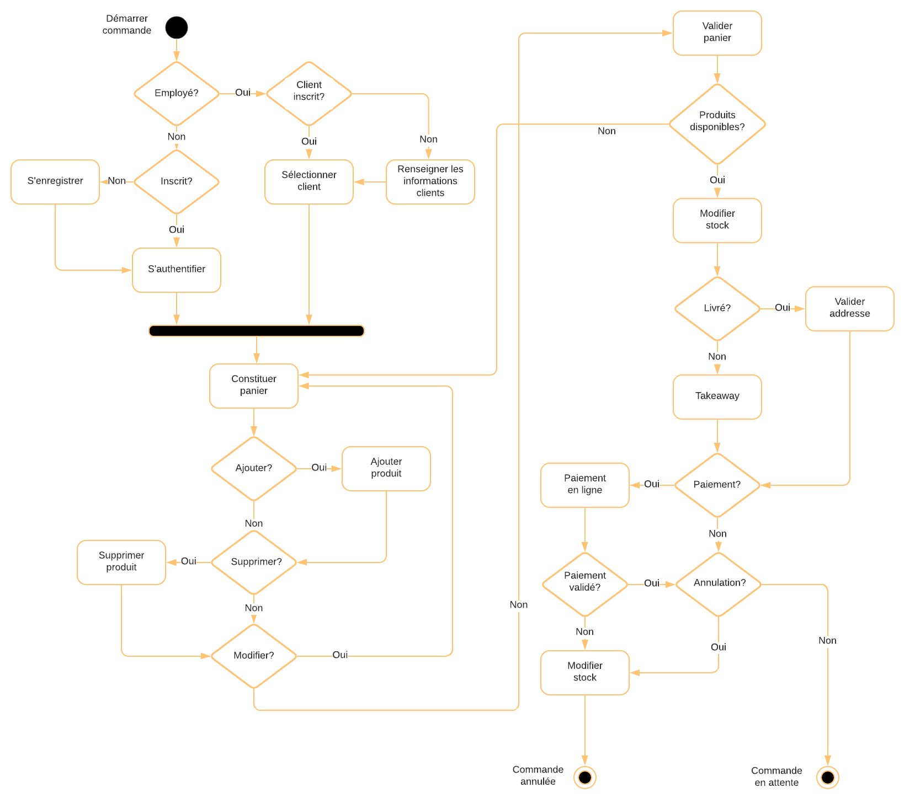

# Application production

## Les acteurs

Les principaux acteurs sont :

* Le Pizzaiolo qui a en charge de la fabrication des pizzas.
* Le Livreur qui s'occupe d'apporter les commandes à domicile aux Clients.
* L'Employé que distribue les commandes en takeaway.
* Le Client qui effectue la réception de sa commande et finalise si nécessaire le paiement.
* Le Manager vérifie le bon déroulement de la production.

## Cas d'utilisations

### Cas d'utilisation <<Commencer fabrication>>

#### Identification

|  |  |
| --- | --- |
| **Numéro** | **8** |
| **Nom** | Commencer fabrication (package Production) |
| **Acteur(s)** | Pizzaiolo |
| **Description succincte** | Le pizzaiolo sélectionne une commande dans la liste des commandes "En attente" |
| **Auteur** | P.-E. DOS SANTOS FACAO |
| **Date(s)** | 06/05/20 (seconde rédaction) |
| **Préconditions** | L'utilisateur doit être authentifié en tant que Pizzaiolo. La commande doit être "En attente" |
| **Démarrage** | L'utilisateur signale le démarrage de la préparation. |

#### Le dialogue : le scénario nominal.

|  |  |  |
| --- | --- | --- |
| **Étape du scénario** | **Utilisateur** | **Système** |
| **1.** |  | Vérification du type d'utilisateur connecté. |
| **2.** |  | Passage en statut "En fabrication". |
| **3.** |  | Activation pour chaque pizza de la commande de la visualisation de la recette par simple clic sur le dessin au lieu de la composition. |
| **4.** | Clique sur une pizza. |  |
| **5.** |  | Appel du cas d'utilisation <<Consulter Recette>>. |

#### La fin et les postconditions.

|  |  |
| --- | --- |
| **Fin** | Scénario nominal : après le point 3 ou 5 si le Pizzaiolo demande la recette. |
| **Postconditions** | La commande passe en statut "En fabrication" |

#### Compléments.

|  |  |
| --- | --- |
| **Ergonomie** | L'affichage de la commande sélectionné se fait sous forme d'images représentant uniquement les pizzas avec un conteur indiquant la quantité. |
| **Performances attendues** |  |
| **Problèmes non résolus** | Validation de la fin de préparation pour chaque pizza qui lancerait automatiquement l'étape suivante si toutes les pizzas sont cuites. |

#### User Story.

|  |  |
| --- | --- |
|  | En tant que Luigi je dois signaler que je prépare une commande pour que personne ne puisse la modifier et indiquer. |

|  |  |
| --- | --- |
|  | En tant que Maguy je veux que le temps soit indiqué lors du lancement de la préparation pour suivre la vitesse d'exécution. |

### Cas d'utilisation <<Consulter recettes>>

#### Identification

|  |  |
| --- | --- |
| **Numéro** | **9** |
| **Nom** | Consulter recettes (package Production) |
| **Acteur(s)** | Pizzaiolo |
| **Description succincte** | Le pizzaiolo clique sur une pizza de la commande qu'il est en train de préparé. |
| **Auteur** | P.-E. DOS SANTOS FACAO |
| **Date(s)** | 06/05/20 (seconde rédaction) |
| **Préconditions** | L'utilisateur doit être authentifié en tant que Pizzaiolo et il a sélectionné une commande pour la préparer. |
| **Démarrage** | L'utilisateur clique sur une pizza. |

#### Le dialogue : le scénario nominal.

|  |  |  |
| --- | --- | --- |
| **Étape du scénario** | **Utilisateur** | **Système** |
| **1.** |  | Vérification du type d'utilisateur connecté. |
| **2.** |  | Affichage de la recette de la pizza sélectionnée. |

#### La fin et les postconditions.

|  |  |
| --- | --- |
| **Fin** | Scénario nominal : après le point 2 avec l'affichage de la recette. |
| **Postconditions** | Aucunes. |

#### Compléments.

|  |  |
| --- | --- |
| **Ergonomie** | Au lieu d'afficher la composition de chaque pizza par simple clic, pour le Pizzaiolo on affiche la recette. |
| **Performances attendues** |  |
| **Problèmes non résolus** |  |

#### User Story.

|  |  |
| --- | --- |
|  | En tant que Luigi je veux consulter les recettes des nouvelles pizza en cliquant sur son icône dans la commande que je suis en train de traiter. |

### Cas d'utilisation <<Terminer fabrication>>

#### Identification

|  |  |
| --- | --- |
| **Numéro** | **10** |
| **Nom** | Terminer fabrication (package Production) |
| **Acteur(s)** | Pizzaiolo |
| **Description succincte** | Le pizzaiolo a sélectionné une commande et a finit de la préparer. Il veut indiquer que la commande est prête. |
| **Auteur** | P.-E. DOS SANTOS FACAO |
| **Date(s)** | 06/05/20 (seconde rédaction) |
| **Préconditions** | L'utilisateur doit être authentifié en tant que Pizzaiolo. La commande doit être dans l'état "Préparation" |
| **Démarrage** | L'utilisateur signale la fin de la préparation. |

#### Le dialogue : le scénario nominal.

|  |  |  |
| --- | --- | --- |
| **Étape du scénario** | **Utilisateur** | **Système** |
| **1.** |  | Vérification du type d'utilisateur connecté. |
| **2.** |  | Passage en statut "Prête". |
| **3.** |  | Appel du cas d'utilisation <<Consulter les commandes>> |

#### La fin et les postconditions.

|  |  |
| --- | --- |
| **Fin** | Scénario nominal : après le point 3 avec l'affichage des commandes "En attente" pour sélectionner une autre commande. |
| **Postconditions** | La commande passe en statut "Prête" |

#### Compléments.

|  |  |
| --- | --- |
| **Ergonomie** | Affichage d'un bouton sur l'écran de la commande en préparation pour valider. |
| **Performances attendues** | Mise à jour automatique des écrans d'affichage des commandes. |
| **Problèmes non résolus** | Si on utilise la validation automatique de la préparation de chaque produit, cette étape peut être automatisé. |

#### User Story.

|  |  |
| --- | --- |
|  | En tant que Luigi je dois signaler que la pizza est cuite pour que Valentin la livre ou que Jennifer la donne au client dans le magasin. |

|  |  |
| --- | --- |
|  | En tant que Maguy je veux que l'heure de fin de préparation soit indiquée pour suivre la vitesse d'exécution. |

### Cas d'utilisation <<Commencer livraison>>

#### Identification

|  |  |
| --- | --- |
| **Numéro** | **11** |
| **Nom** | Commencer livraison (package Production) |
| **Acteur(s)** | Livreur |
| **Description succincte** | Le livreur voit sur son écran de consultation des commandes celles qui ont le statut "Prête" et "Livraison". |
| **Auteur** | P.-E. DOS SANTOS FACAO |
| **Date(s)** | 06/05/20 (seconde rédaction) |
| **Préconditions** | L'utilisateur doit être authentifié en tant que Livreur. La commande doit être dans l'état "Prête" |
| **Démarrage** | L'utilisateur sélectionne une commande "Prête". |

#### Le dialogue : le scénario nominal.

|  |  |  |
| --- | --- | --- |
| **Étape du scénario** | **Utilisateur** | **Système** |
| **1.** |  | Vérification du type d'utilisateur connecté. |
| **2.** |  | Affichage du récapitulatif de la commande avec tous les produits demandés et d'un bouton "Partir". |
| **3.** |  | Indication du montant de la commande si non réglée. |
| **4.** | Prends les pizzas et les autres produits comme les boissons. |  |
| **5.** | Vérifie la correspondance avec la commande. |  |
| **6.** | Appuie sur le bouton "Partir" |  |
| **7.** |  | Passage au statut "En livraison" |
| **8.** |  | Indication du montant de la commande si non réglée. |
| **9.** |  | Affichage de l'adresse de livraison |

#### Le dialogue : les scénarios alternatifs/d'exception.

|  |  |  |
| --- | --- | --- |
| **Étape du scénario** | **Utilisateur** | **Système** |
| **3.a** | Prends les pizzas et les autres produits comme les boissons. |  |
| **4.a** | Vérifie la correspondance avec la commande. |  |
| **5.a** | Appuie sur le bouton "Partir" |  |
| **6.a** |  | Passage au statut "En livraison" |
| **7.a** |  | Affichage de l'adresse de livraison |

#### La fin et les postconditions.

|  |  |
| --- | --- |
| **Fin** | Scénario nominal : après le point 8 ou 7.a avec l'affichage de l'adresse de livraison. |
| **Postconditions** | La commande passe en statut "En livraison" |

#### Compléments.

|  |  |
| --- | --- |
| **Ergonomie** | Affichage d'un bouton sur l'écran de la commande sélectionnée pour partir en livraison. Activation du GPS sur le smartphone du livreur avec l'adresse du client. |
| **Performances attendues** | Mise à jour automatique des écrans d'affichage des commandes. |
| **Problèmes non résolus** |  |

#### User Story.

|  |  |
| --- | --- |
|  | En tant que Valentin je dois signaler mon départ en livraison. |

|  |  |
| --- | --- |
|  | En tant que Maguy je veux que l'heure départ soit indiquée pour déterminer si l'on peut étendre la zone de livraison sans dépasser le temps imparti. |

### Cas d'utilisation <<Terminer livraison>>

#### Identification

|  |  |
| --- | --- |
| **Numéro** | **12** |
| **Nom** | Terminer Livraison (package Production) |
| **Acteur(s)** | Livreur, Employé et Client |
| **Description succincte** | Le livreur sélectionne la commande avec le statut "En livraison" ou l'Employé sélectionne la commande du Client en takeaway dont le statut est "Prête". L'utilisateur vérifie la commande avec le client, encaisse si nécessaire et indique que la livraison est effectuée. |
| **Auteur** | P.-E. DOS SANTOS FACAO |
| **Date(s)** | 06/05/20 (troisième rédaction) |
| **Préconditions** | L'utilisateur doit être authentifié en tant que Livreur ou Employé. La commande doit être dans l'état "Prête" si elle est en takeaway ou "En livraison" pour les autres. |
| **Démarrage** | Le livreur sélectionne sa commande en "Livraison" et l'Employé sélectionne la commande du Client dans la liste des commandes "Prête". |

#### Le dialogue : le scénario nominal.

|  |  |  |
| --- | --- | --- |
| **Étape du scénario** | **Utilisateur** | **Système** |
| **1.** |  | Vérification du type d'utilisateur connecté. |
| **2.** |  | Affichage du récapitulatif de la commande avec tous les produits demandés. |
| **3.** |  | Indication du montant de la commande si non réglée. |
| **4.** | Vérification avec le client. |  |
| **5.** |  | Appel du cas d'utilisation <<Enregistrer règlement>>. |
| **6.** | Clôture de la commande. |  |
| **7.** |  | Passage au statut "Clôturé" |

#### Le dialogue : les scénarios alternatifs/d'exception.

|  |  |  |
| --- | --- | --- |
| **Étape du scénario** | **Utilisateur** | **Système** |
| **3.a** | Vérification avec le client. |  |
| **4.a** | Clôture de la commande. |  |
| **5.a** |  | Passage au statut "Clôturé" |

#### La fin et les postconditions.

|  |  |
| --- | --- |
| **Fin** | Scénario nominal : après le point 7 ou 5.a avec la clôture de la commande. |
| **Postconditions** | La commande passe en statut "Clôturé" |

#### Compléments.

|  |  |
| --- | --- |
| **Ergonomie** | Affichage d'un bouton sur l'écran permettant de clôturer la livraison. |
| **Performances attendues** | Mise à jour automatique des écrans d'affichage des commandes. |
| **Problèmes non résolus** | Faire signer le client la réception de la livraison sur une tablette. |

### User Story.

|  |  |
| --- | --- |
|  | En tant que Valentin je dois valider la réception de la livraison quand j'arrive chez le client. |

|  |  |
| --- | --- |
|  | En tant que Jennifer je dois valider la livraison d'une commande en takeaway. |

|  |  |
| --- | --- |
|  | En tant que Maguy je veux que l'heure soit indiquée pour faire des statistiques et savoir si la limite de temps est respectée. |

### Cas d'utilisation <<Enregistrer règlement>>

C'est le même cas d'utilisation que dans la partie Web.

## Les règles de gestion générales

* Le Livreur voit uniquement les commandes qui doivent être livrés avec le statut "Prête" s'il n'a pas de commande "En livraison".
* Dès que le livreur commence une livraison, il a accès uniquement à la commande sélectionnée.
* L'Employé peut sélectionner une commande "Prête" en takeaway pour la donner au Client.
* L'heure est enregistrée au commencement de la livraison.
* L'heure de fin de livraison est enregistrée lors de la distribution de la commande au client.

## Le workflow

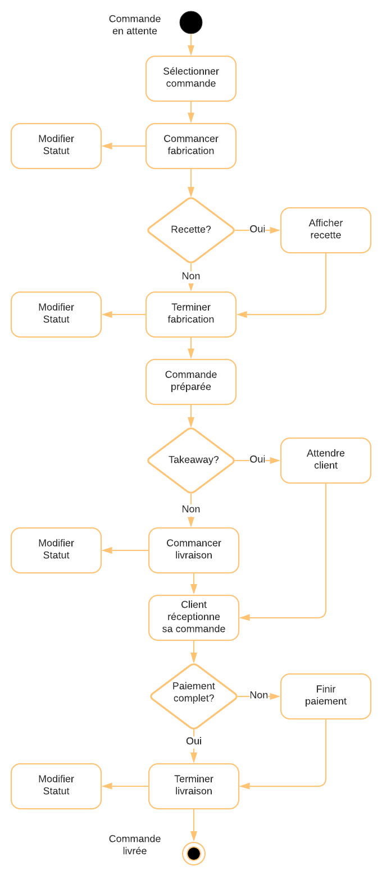

# Glossaire

|  |  |
| --- | --- |
| Authentification | Action de se connecter au système avec l'identifiant adresse email et le mot de passe correspondant. |
| Delivery | Qualifie une livraison à domicile. |
| Takeaway | Qualifie une vente à emporter. |